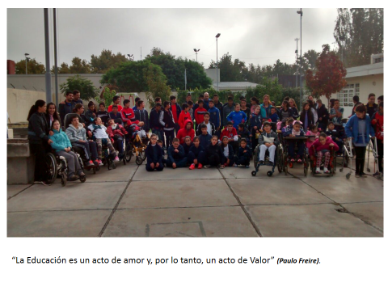
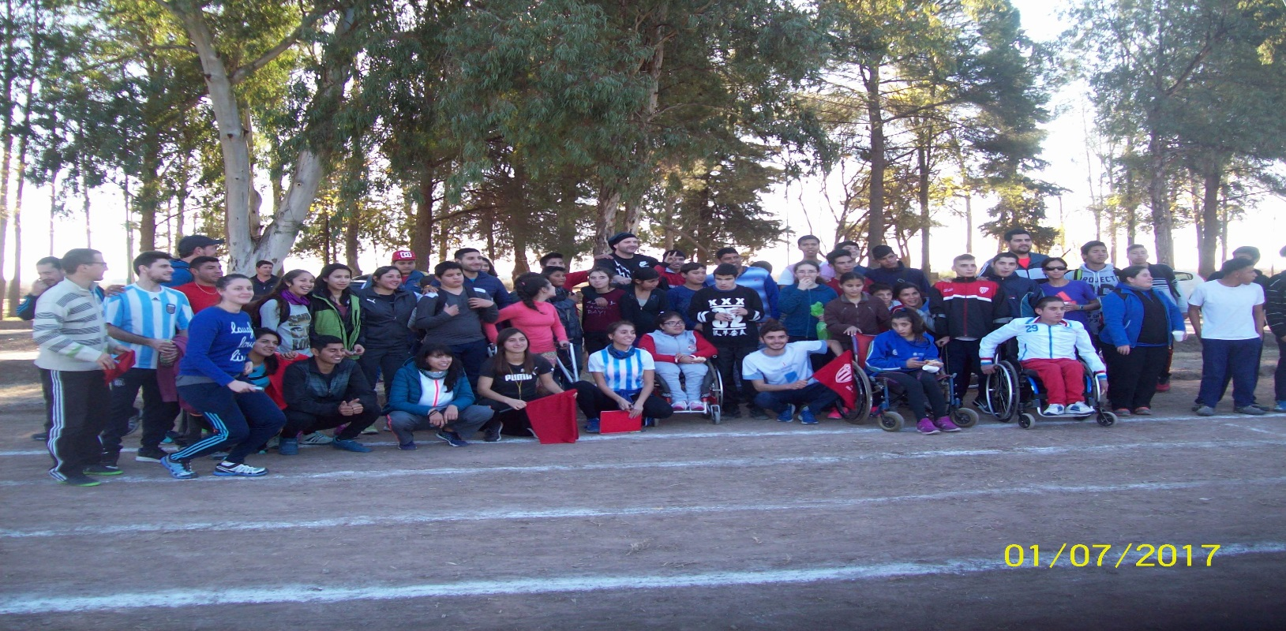

La Convención sobre los derechos de las Personas con discapacidad (O.N.U. - 2.008)

Concepto de Discapacidad: “Reconociendo que la discapacidad es un concepto que evoluciona y que resulta de la interacción entre las personas con deficiencias y las barreras debidas a la actitud y al entorno que evitan su participación plena y efectiva en la sociedad, en igualdad de condiciones con los demás”. Ley 8661

UNIDAD Nº 1 “DISCAPACIDAD”
MARCO TEÓRICO
A) ¿QUÉ SIGNIFICA DISCAPACIDAD?
La palabra discapacidad está formada por la preposición Dis que indica negación, separación, anulación de una cosa, cualidad o función. La palabra capacidad hace referencia a un talento, suficiencia o inteligencia. Entonces discapacidad es carecer de la función o cualidad.
La persona con discapacidad es la persona que a consecuencia de una o más deficiencias físicas, mentales y/o sensoriales congénitas o adquiridas, previsiblemente de carácter permanente se ve restringida en su capacidad en una o varias áreas, para realizar una actividad dentro del margen que se considera normal, en el desempeño de sus funciones o actividades habituales.
- Existen distintas terminologías utilizadas para referir a una persona con discapacidad; discapacitado, deficiente, persona con capacidades especiales, con capacidades diferentes, con necesidades especiales, etc. La denominación correcta actualmente utilizada es “persona con discapacidad”
Terminología utilizada.
- NO ha de decirse alumnos o estudiantes discapacitados.
- NO ha de decirse “sordomudos”, ni tampoco “no videntes”
- NO ha de decirse “discapacitado mental”
- NO ha de referirse a los estudiantes con discapacidad adultos, como “niños” o “chicos”,
- No se han de utilizar términos como NE (necesidades educativas) ni NEE (necesidades educativas especiales) ni Personas con Capacidades Especiales o Diferentes.
¿Cómo referirse a los alumnos entonces? Ejemplos:
- Estudiantes (o alumnos) o persona con discapacidad motriz, motora, neuromotora.
- Estudiantes (o alumnos) con discapacidad visual, disminución visual, baja visión o ciegos.
- Estudiantes (o alumnos) con discapacidad intelectual.
- Estudiantes (o alumnos) sordos.
- Estudiantes o personas de Condición Autista
Tengamos en cuenta los diferentes tipos de discapacidad: Intelectual, motriz, auditiva, mental o psíquica, visual, visceral y multidiscapacidad.
Algunos ejemplos de discapacidad: La población con discapacidad intelectual se divide desde el foco individual como figura en el Certificado Único de Discapacidad, el (C.U.D.), los 4 niveles son: leve, moderado, grave y profundo. El leve se sitúa entre el 50% y 70% del coeficiente intelectual y representa el 85% de la totalidad de personas con discapacidad intelectual; el moderado con un coeficiente intelectual entre el 35% y 50%; el grave entre el 20% y 35% donde se registran daños neurológicos. Y el profundo un coeficiente intelectual inferior al 20%. Hacia el foco Social que trataremos adelante y está inmerso en el modelo social actual sobre los grupos de diversidad funcional o discapacidad.
Dentro del considerado leve podemos encontrar personas educables con respecto a valores, normas, reglas, personas que comprenden las relaciones de equipo, competencia, triunfo, derrota, etc.
Dentro del moderado, la educación se basa en el adiestramiento (acción- resultado), en lograr control, obediencia, se trabaja mucho por asociación, repetición, y conductismo.
El segundo foco, que es el Social, en donde la Asociación Americana sobre Retraso Mental (Luckasson et al., 2002) ha propuesto, entre otras cosas, reemplazar la clasificación de retraso según niveles de inteligencia individual (leve, moderado, severo, profundo) por otro modelo centrado en la relación entre el sujeto y su entorno social, atendiendo a los sistemas de apoyo que ha de necesitar cada persona: limitado, intermitente, extenso y generalizado, en sus diversos ámbitos de interacción (familiar, social, educativo, laboral).
La discapacidad motriz o motora se caracteriza por la limitación en los movimientos o parálisis en una o varias extremidades. Por ejemplo el mielo meningocele, la encefalopatía crónica no evolutiva, que puede aparecer de manera prenatal, perinatal y posnatal (meningitis, TEC, etc.), amputaciones, lesiones medulares, etc. Pueden movilizarse con sillas de ruedas con y sin ayuda en los desplazamientos, con bastones, adaptaciones, andador, etc.
Discapacidad sensorial que incluye personas con discapacidad visual con ceguera total o parcial (retinosis pigmentaria, retinopatía del prematuro, atrofia del nervio óptico, etc.).
Por último la discapacidad auditiva que es la carencia, deficiencia o disminución de la capacidad auditiva.

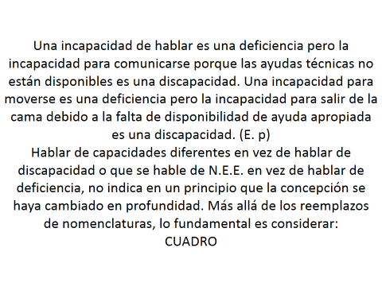

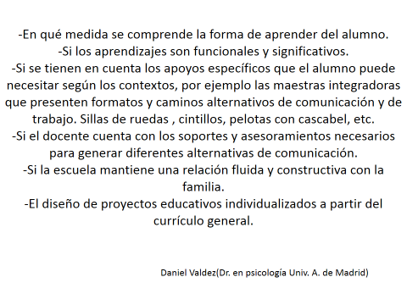

B) MODELOS HISTÓRICOS DE DISCAPACIDAD
El término discapacidad comenzó a utilizarse en la década de los setenta del siglo pasado. En esa época la mirada hacia la discapacidad estaba rodeada de un carácter caritativo, sin llegar a comprender la complejidad social del fenómeno. Sin duda, el resultado de una historia de exclusión, persecución, menosprecio a la que las personas con discapacidad se han visto sometidas desde larga data. Desde la antigüedad hasta hoy, la discapacidad ha sido vista desde distintas miradas y concepciones que oscilan entre la enfermedad y el pecado. Las respuestas sociales y jurídicas han ido fluctuando entre estas dos concepciones, sin embargo se distinguen tres modelos de tratamiento que a lo largo del tiempo se han otorgado a las personas con discapacidad.

- Un primer modelo, de Prescindencia, se desarrolla desde la Antigüedad y en la edad Media, en el que se supone que las causas que dan origen a la discapacidad tienen un motivo religioso, y en el que las personas con discapacidad se consideran innecesarias por diferentes razones: porque se estima que no contribuyen a las necesidades de la comunidad, que albergan mensajes diabólicos, que son la consecuencia del enojo de los dioses, o que —por lo desgraciadas—, sus vidas no merecen la pena ser vividas. Como consecuencia la sociedad clasifica a las personas con discapacidad como personas que deben excluirse, abandonarse en espacios destinados para los “anormales”.
Con la condición de castigados e innecesarios surgieron dos consecuencias dentro del modelo de prescindencia, el Eugenésico y el de Marginación. El primero, característico del mundo Griego, dice que la solución estaba enfocada hacía la eliminación del niño y el segundo, puesto en práctica después de la edad antigua, que lleva a la separación o alejamiento del recién nacido de su núcleo familiar.
Aristóteles, dice que el ciudadano se debe a la polis y en ella adquiría valor, si no tenía nada que aportar a la ciudad, no valía la pena que viviera.
- Un segundo modelo Rehabilitador, a principios del siglo XX a raíz de la primera Guerra Mundial y de la introducción de las primeras legislaciones entorno a la seguridad social, el concepto de discapacidad asiste a un cambio de paradigma, sumando el auge de las leyes laborales, modificaron la forma de entender la diversidad funcional. Considera que las causas que originan la discapacidad son científicas por lo que, las personas con discapacidad ya no son inútiles, en la medida en que puedan ser rehabilitadas. El fin de este modelo es “normalizar” a las personas con discapacidad aunque implique ocultar la diferencia que la discapacidad representa.
Una de las críticas o reproches a este paradigma, es que la inserción social queda supeditada a la rehabilitación. Existen dos aspectos por los cuales debe ser valorado el modelo Médico, el primero que emerge la posibilidad del trabajo protegido, el estado comienza a hacerse cargo de aquellos ciudadanos que poseen diversidades funcionales, y el segundo punto, está supeditada a la rehabilitación, así la vida del discapacitado adquiere sentido.
- Un tercer modelo, Social. Nació en los años 60 en Estados Unidos, como Movimiento de Vida Independiente, trasladando el foco de lo individual a lo social, era un entorno no concebido para él, el modelo social pone énfasis en la rehabilitación de la sociedad.
Considera que la causa principal de la discapacidad no es religiosa, ni científicas, sino que en gran medida son sociales. Las personas con discapacidad pueden aportar a la sociedad en igual medida que el resto, siempre valorando y respetando las diferencias. Este modelo aspira al respeto por la dignidad humana, la igualdad, la libertad personal propiciando la inclusión social. Asimismo respalda la autonomía de las personas con discapacidad para tener poder de decisión respecto de su propia vida. La persona con discapacidad ya no es objeto de políticas asistencialistas, sino Sujeto de Derecho.
C.I.D.D.M. CLASIFICACIÓN INTERNACIONAL DEFICIENCIAS DISCAPACIDADES Y MINUSVALÍAS – O.M.S. - 1980
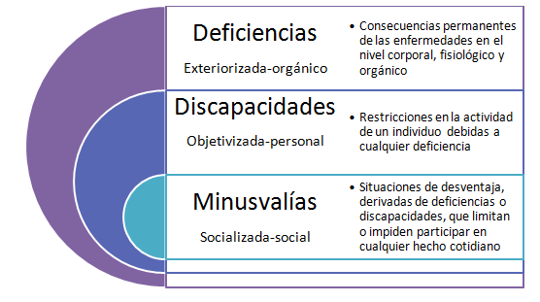
El 13/12/2006 La O.N.U. promulgó el documento (CDPD) que se trata de la Convención Internacional sobre los Derechos de las Personas con Discapacidad, entró en vigor en mayo de 2008, basado en este modelo Social.
La noción de persona con discapacidad desde este modelo se basa, más allá de la diversidad funcional de las personas, en las limitaciones de la propia sociedad. De este modo, se realiza una distinción entre lo que comúnmente se denomina “deficiencia” y lo que se entiende por discapacidad. La discapacidad “es algo que se emplaza sobre las deficiencias, por el modo en que las personas con discapacidad son innecesariamente aisladas y excluidas de una participación plena en sociedad.”
- Deficiencia es la pérdida o limitación total o parcial de un miembro, órgano o mecanismo del cuerpo.
- Discapacidad es la desventaja o restricción de actividad, causada por la organización social contemporánea que no considera, o considera en forma insuficiente, a las personas que tienen diversidades funcionales, y por ello las excluye de la participación en las actividades corrientes de la sociedad.
Es decir, la deficiencia — diversidad funcional— sería esa característica de la persona consistente en un órgano, una función o un mecanismo del cuerpo o de la mente que no funciona, o que no funciona de igual manera que en la mayoría de las personas.
En cambio, la discapacidad estaría compuesta por los factores sociales que restringen, limitan o impiden a las personas con diversidad funcional, vivir una vida en sociedad. Esta distinción permitió la construcción de un modelo que fue denominado «social» o «de barreras sociales» de discapacidad. De este modo, si en el modelo rehabilitador la discapacidad es atribuida a una patología individual, en el modelo social se interpreta como el resultado de las barreras sociales y de las relaciones de poder, más que de un destino biológico ineludible. Una incapacidad de hablar es una deficiencia pero la incapacidad para comunicarse porque las ayudas técnicas no están disponibles es una discapacidad. Una incapacidad para moverse es una deficiencia pero la incapacidad para salir de la cama debido a la falta de disponibilidad de ayuda apropiada es una discapacidad.
Antiguamente el aspecto jurídico se relacionaba con la discapacidad desde un punto de vista del asistencialismo, seguridad social o cuestiones relacionadas a la tutela o curatela. Desde la Primera Guerra Mundial, cuando se empezó a tomar en cuenta la asistencia social de los ex combatientes que se consideraban discapacitados y luego así con la Segunda Guerra Mundial, siguiendo el modelo rehabilitador. Desde esta perspectiva el Derecho consideraba a las personas con discapacidad sólo en el área de la sanidad o beneficencia. Sin embargo esta visión ha ido evolucionando y todas esas leyes relacionadas a servicios sociales cambiaron hacia leyes relacionadas a los derechos humanos. Es decir, que las principales consecuencias jurídicas de este cambio de paradigma hacia el modelo social, pueden ser relacionadas con la consideración de la discapacidad como una cuestión de derechos humanos. Ello supone dejar de ver a las personas como problemas para pasar a considerarlas titulares de derechos.
Decimos entonces que las personas con discapacidad son personas titulares de derechos y uno de esos derechos es el de poder acceder a la educación, ya no en escuelas separadas sino en colegios de educación común, siendo incluidos, integrados y atendiendo a su particular forma de actuar y aprender.
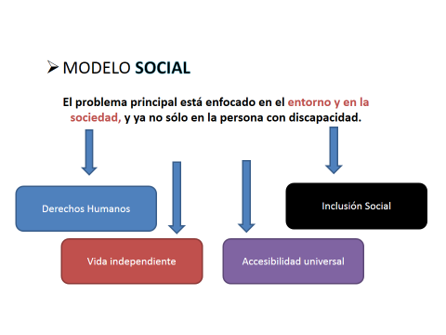
La Organización Mundial de la Salud (1981) define a la Discapacidad… como un fenómeno complejo que refleja una interacción entre las características del organismo humano y las características de la sociedad en la que vive…
Biografía: Palacios, A(2008)p37 : Aristóteles, Política 1335b 21-22; Palacios, A(2008),p66; Barnes y Mercer,G(2010),pp.45-50; Pérez Bueno, L.(2010),pp.83-84

C.I.F.: CLASIFICACIÓN INTERNACIONAL DEL FUNCIONAMIENTO DE LA SALUD Y LA DISCAPACIDAD – O.M.S. – 2001

VIDEO: https://www.instagram.com/p/B_FyP5CFGci/
LICENCIADO ALEJANDRO PÉREZ – SECRETARIA DE DEPORTES DE LA NACIÓN (ADAPTADO)
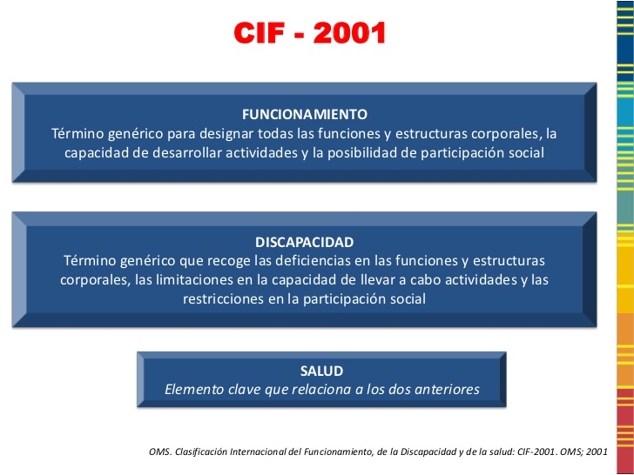
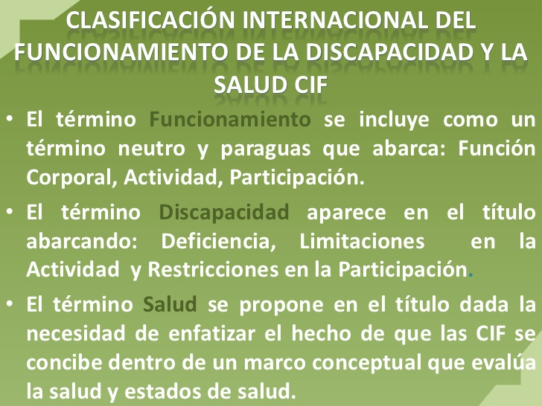

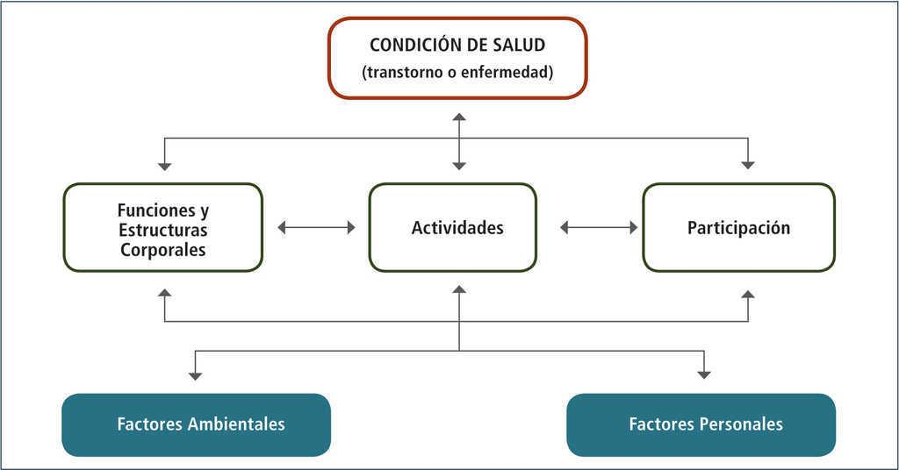
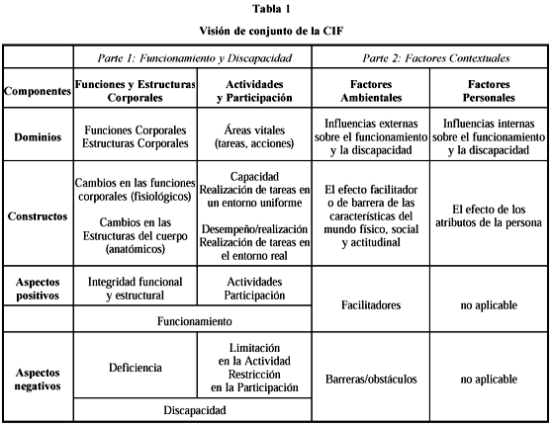
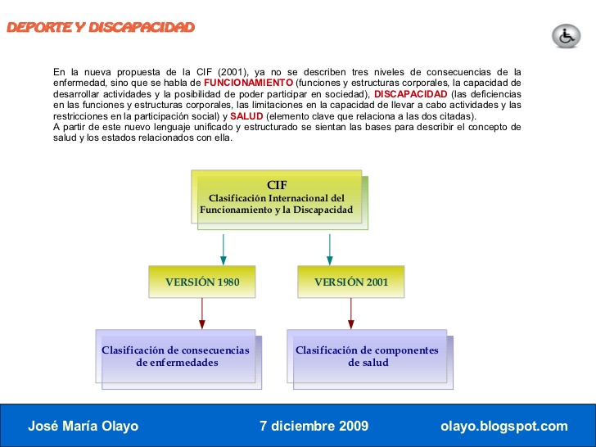
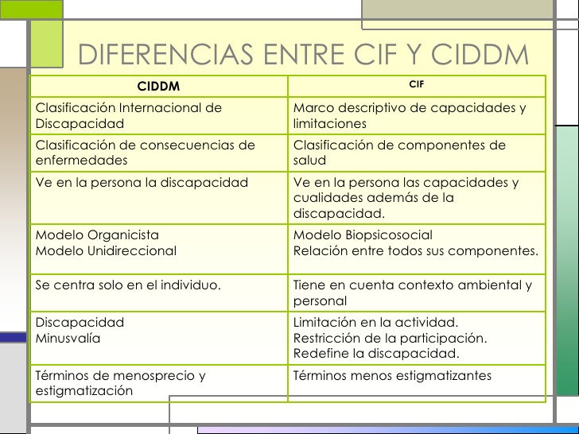
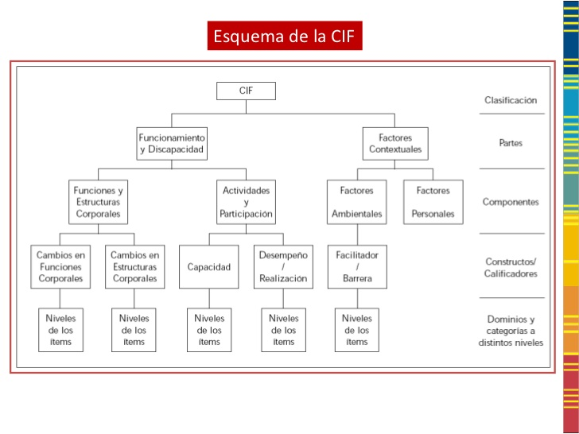
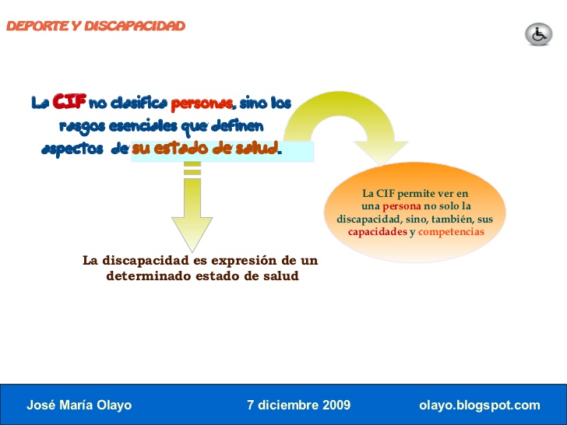

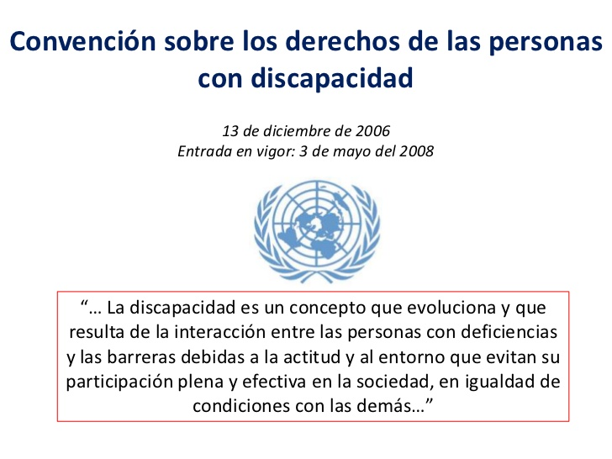
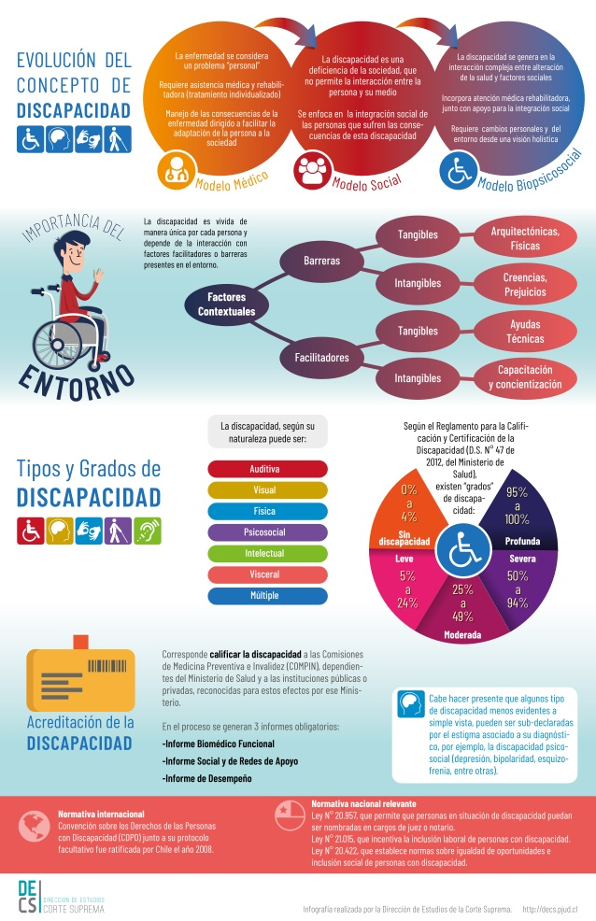
Actividad Nº1:
A) Responder las siguientes preguntas
B) Leer el texto y sacar las conclusiones que consideres de mayor importancia
- C) TIPOS Y GRUPOS DE DISCAPACIDAD MÁS RELEVANTES EN LA SOCIEDAD MUNDIAL
1) DISCAPACIDAD MOTRIZ: ACONDROPLASIA – AMIOPLASIA- MIELOMENINGOCELE – DISTROFIA MUSCULAR DE DUCHENNE – AMPUTADOS (5 grupos)
2) E.C.N.E. o Parálisis Cerebral (1 grupo)
3) DISCAPACIDAD INTELECTUAL (1 grupo)
4) DISCAPACIDAD MENTAL O PSIQUICA: AUTISMO, ASPERGER y T.G.D. (Trastorno General del Desarrollo) (3 grupos)
Autismo ESTÁN MARCADAS LAS DIFICULTADES EN LAS ÁREAS DE INTERACCIÓN SOCIAL, LA COMUNICACIÓN, LENGUAJE, CONDUCTAS REPETITIVAS E INTERESES RESTRINGIDOS
ESPECTRO: SE DENOMINA A LOS SÍNTOMAS QUE TIENEN UN RANGO DE GRAVEDAD VARIABLE QUE PUEDE SER DIFERENTE PARA CADA UNO DE LOS 3 COMPONENTES NUCLEARES F.E. PERMITE LA PUESTA EN MARCHA DE UNA TAREA O EJECUCIÓN DE UNA ACTIVIDAD—ASPECTOS METACOGNITIVOS PLANIFICAR Y ORGANIZAR Y COMPORTAMENTALES DONDE ME ADAPTADO A SITUACIONES NOVEDOSAS CINGULAR ANTERIOR – ORBITO FRONTAL – CORTEZA PREFRONTAL TRASTORNO PATRON COMPORTAMENTAL, ES UNA MANIFESTACIÓN INDIVIDUAL DE UNA DISFUNCIÓN PSICOLOGICA O BIOLOGICA-- SINTOMA
5) SINDROME DE DOWN (1 grupo)
6) DISCAPACIDAD SENSORIAL: VISUAL Y AUDITIVA (2 grupos)
7) DISCAPACIDAD VISCERAL:
Según establece la disposición 2574/2011, «la discapacidad visceral es un término global que hace referencia a las deficiencias en las funciones y estructuras corporales de los sistemas cardiovascular, hematológico, inmunológico, respiratorio, digestivo, metabólico, endocrino y genitourinarias (asociadas o no a otras funciones y/o estructuras corporales deficientes), y las limitaciones que presente el individuo al realizar una tarea o acción en un contexto/entorno normalizado, tomado como parámetro su capacidad/habilidad real».
- Formas, Etapas, Origen y Causas de la Discapacidad pueden ser:
- Genéticas o Hereditarias: Desórdenes genéticos, alteraciones en las combinaciones, como el Síndrome de Down.
- Congénitas: No son hereditarias, se adquieren durante la gestación por ingesta de alcohol y drogas, o por malnutrición, contracción de rubéola o HIV, entre otras.
- Adquiridas: Producidas por daños al cerebro o al sistema nervioso central, causadas después del nacimiento por golpes en la cabeza o por enfermedades como la meningitis, aspiración de toxinas u asfixia, entre otras.
- Sociales: Surgen debido a dificultades en el entorno: mal nutrición, violencia familiar, abandono, entre otras.
Fuentes: incluyeme.com y CILSA Dí capacidad

Trabajo Práctico Nº Cuestionario.
Actividad con Evaluación.
Preguntas
- ¿Actualmente tienes o has tenido relación o experiencias considerables o valiosas, con personas con discapacidad, ya sea en el plano familiar, laboral, educativo, social u otro ámbito?; de ser así, realiza una breve descripción de esta experiencia o relación.
Como base para el logro de una educación-acción- eficiente, se destacan nuestros valores humanos o virtudes, etc.; ¿Cuáles consideras que debemos aplicar o desarrollar como capacidades, para el logro de una inclusión educativa o social eficaz, nombra al menos cinco y justifica cada uno?
- Realizar un breve resumen sobre los siete tipos y grupos de discapacidad en relación a sus causas, características, origen, formas, etc.
- Elegir un tipo de discapacidad de la pregunta 2, si eliges del grupo de discapacidad Motriz, debes seleccionar una forma específica, por ejemplo: Acondroplasia o Distrofia Muscular, etc.; si eliges Discapacidad Sensorial debes seleccionar entre Visual o Auditivo y en los tipos de discapacidad Mental deberás seleccionar entre Autismo o Asperger o TGD, etc. -Sólo una forma de algún tipo-
- A partir del grupo seleccionado, investigar y describir que asociaciones trabajan con este tipo de discapacidad, ya sea a nivel zonal, provincial y nacional, quienes las conforman, dónde trabajan y los datos generales de las mismas.
- Investigar y describir si existe alguna actividad recreativa, deportiva para el grupo seleccionado, de ser así, escoge un deporte y que federación deportiva nacional los regula; y explica brevemente sus características o reglas destacadas, agregar, dónde se práctica y si en nuestra provincia se desarrolla el mismo.
- Si el grupo escogido no tiene ofertas deportivas, ni tampoco una federación deportiva que lo regule o represente, qué otras posibilidades de socialización tienen para interactuar en un contexto de aprendizajes y sobre que disciplinas o áreas de aprendizajes hablamos.

UNIDAD Nº 2 DIVERSIDAD EDUCATIVA
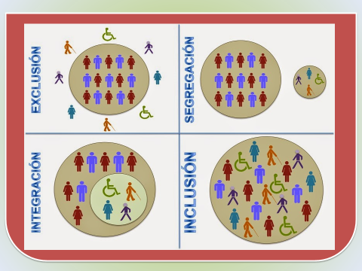
Inclusión e Integración: “Barreras para el aprendizaje y la participación”
INFORME WARNOCK
Este informe fue encargado por el secretario de Educación del Reino Unido a una comisión de expertos, presididos por Mary Warnock, en 1974 y publicado en 1978, convulsiono los esquemas vigentes y popularizó una concepción distinta de la educación especial. El comité comenzó sus trabajos poco después de la entrada en vigor de la Ley de Educación (para niños y niñas deficientes) de 1970. Según dicha ley toda persona deficiente, al margen de la gravedad de su dificultad, queda incluido en el marco de la educación especial, por lo que ningún niño o niña debe ser considerado ineducable. La educación es un bien al que todos tienen derecho y por tanto los fines de la educación son los mismos para todos, independientemente de las ventajas o desventajas de cada uno.
Estos fines son dos:
- primero, aumentar el conocimiento que la persona tiene del mundo en que vive, al igual que su comprensión imaginativa tanto de las posibilidades de ese mundo como de sus propias responsabilidades en él; y,
- segundo, proporcionarle toda la independencia y autosuficiencia del que sea capaz, enseñándole con este fin lo necesario para que encuentre un trabajo y esté a disposición para controlar y dirigir su propia vida.
De esta forma, la educación especial, consiste en la satisfacción de las necesidades especiales de una persona con objeto de acercarse, en lo posible, al logro de los fines de la educación. Por un lado, las necesidades educativas son comunes a todas las personas, al igual que lo son los fines de la educación; pero por otro lado, las necesidades de cada persona le son específicas ya que se definen como lo que él o ella necesita para, individualmente, realizar progresos.
Síntesis del documento sobre necesidades educativas especiales denominado Informe Warnock, en el que se inspira en buena parte el modelo de Educación Especial Español, este informe supuso un importante hito en la programación dirigida a alumnos con necesidades especiales, ampliando los conceptos de Educación Especial y Necesidades Educativas Especiales
Concepciones generales que sustentan el informe:
- Todos los niños son educables. Ningún niño será ineducable.
- La educación es un bien al que todos tenemos derecho.
- Los fines de la educación son los mismos para todos los niños.
- La educación especial consistirá en la satisfacción de las necesidades educativas de un niño con el objetivo de acercarse al logro de estos fines.
- Las necesidades educativas especiales son comunes a todos los niños.
- Ya no existirá dos grupos de niños: las discapacidades que reciben educación especial y los no discapacitados que reciben, simplemente, educación.
- Para describir algunos niños que necesitan de alguna ayuda especial se empleara la expresión “Dificultad de Aprendizaje”
Hay tres temas centrales tratados en el informe:
a) Formación y perfeccionamiento del profesorado
b) Educación para los niños menores de 5 años con N.E.E.
c) Educación de los jóvenes de 16 a 19 años.
- La educación debe tener un carácter adicional y no paralelo.
- Diversidad se entiende como: cada alumno tiene necesidades educativas individuales para poder aprender y desarrollarse integralmente como persona.
- Un niño con N.E.E. es aquel que presenta alguna dificultad de aprendizaje a lo largo de su escolarización que requiere atención y recursos educativos específicos.
Algunos recursos:
1) Formación profesional de los maestros.
2) Ampliación del material didáctico.
3) Eliminación de las barreras arquitectónicas, psicológicas y pedagógicas.
4) Utilización de nuevas metodologías.
LA DECLARACIÓN DE SALAMANCA
Más de 300 participantes, en representación de 92 gobiernos y 25 organizaciones internacionales, se reunieron en Salamanca, España, del 7 al 10 de junio de 1994, a fin de promover el objetivo de la Educación para Todos examinando los cambios fundamentales de política necesarios para favorecer el enfoque de la educación integradora, concretamente capacitando a las escuelas para atender a todos los niños, sobre todo a los que tienen necesidades educativas especiales.
La Conferencia, organizada por el Gobierno español en cooperación con la UNESCO, congregó a altos funcionarios de educación, administradores, responsables de las políticas y especialistas, así como a representantes de las Naciones Unidas y las organizaciones especializadas, otras organizaciones gubernamentales internacionales, organizaciones no gubernamentales y organismos donantes.
La Conferencia aprobó la Declaración de Salamanca de principios, política y práctica para las necesidades educativas especiales y un Marco de Acción. Estos documentos están inspirados por el principio de integración y por el reconocimiento de la necesidad de actuar con miras a conseguir "escuelas para todos", esto es, instituciones que incluyan a todo el mundo, celebren las diferencias, respalden el aprendizaje y respondan a las necesidades de cada cual. Como tales, constituyen una importante contribución al programa para lograr la Educación para Todos y dotar a las escuelas de más eficacia educativa.
DECLARACIÓN DE INCHEON (2015)
Educación 2030: Hacia una educación inclusiva y equitativa de calidad y un aprendizaje a lo largo de la vida para todos.
La UNESCO, junto con el UNICEF, el Banco Mundial, el UNFPA, el PNUD, ONU Mujeres y el ACNUR, organizó el Foro Mundial sobre la Educación 2015 en Incheon (República de Corea) del 19 al 22 de mayo de 2015, que fue acogido por la República de Corea. Más de 1.600 participantes de 160 países, entre los cuales se contaban 120 ministros, jefes y miembros de delegaciones, jefes de organismos y funcionarios de organizaciones multilaterales y bilaterales, así como representantes de la sociedad civil, la profesión docente, los jóvenes y el sector privado, aprobaron la Declaración de Incheon para la Educación 2030, en la que se presenta una nueva visión de la educación para los próximos 15 años.
La declaración de Incheon de 2015 sigue los lineamientos marcados por anteriores declaraciones de Jomtiem de 1990 y Dakar del año 2000. “Convertir en realidad la educación integradora, en lugar de centrarse en preparar a los niños a adecuarse a las escuelas existentes...” UNESCO, 2000.
La declaración se reafirma, en primer lugar, en que la concepción de la educación es un bien público, un derecho humano fundamental y la base para garantizar otros derechos. Es importante destacar que la educación no debe ser vista como un instrumento sino como un derecho.
Sobre el acceso a la educación se concreta como objetivo garantizar la educación primaria y secundaria de calidad, equitativa, gratuita y financiada con fondos públicos durante 12 años, de los cuales al menos nueve serán obligatorios. El elemento nuevo que aporta este documento es alentar a los estados que igualmente impartan un año de educación preescolar de calidad, gratuito y obligatorio.
La declaración recuerda el papel de la educación como piedra angular para la inclusión y la equidad. El derecho a la educación es un derecho de todos, independientemente del nivel socioeconómico, el género, raza etc. La Declaración compromete a las partes interesadas –inclusive estados- a luchar contra la exclusión, marginación, disparidades, desigualdades en el acceso, la participación y los resultados en el aprendizaje. Se reconoce a la educación como la clave para alcanzar el empleo y erradicar la pobreza.
Los países se comprometen a alcanzar la calidad de la educación y a mejorar los resultados de aprendizaje; promover oportunidades de aprendizaje para toda la vida, en todas las condiciones y niveles educativos. Esto incluye incrementar el acceso con mayor equidad a la educación técnica y vocacional, así como a la educación superior y a la investigación científica.

PRINCIPIO DE INCLUSIÓN
La Inclusión consiste en transformar los Sistemas Educativos y otros entornos de aprendizaje para responder a las diferentes necesidades de los alumnos, ello implica que hay tiempos distintos, estrategias diferentes y recursos diversos para el aprendizaje de todos los alumnos.
En este marco, las necesidades de los alumnos/as son vistas como necesidades de la Institución y las diferencias están dadas por los estilos, ritmos y/o motivaciones para el aprendizaje.
La UNESCO define a la inclusión como “una estrategia dinámica para responder en forma proactiva a la diversidad de los estudiantes y concebir las diferencias individuales no como problema sino como oportunidades para enriquecer el aprendizaje”.
La diferencia entre inclusión e integración escolar es que la inclusión es un principio que contribuye a mejorar las condiciones de los entornos para acoger a todos/as. La integración escolar es una estrategia educativa que tiende a la inclusión de los alumnos/as con discapacidad siempre sea posible en la escuela de educación común, con las configuraciones de apoyo necesarias.
Tres principios sustentan el enfoque de educación basado en los derechos:
- Acceso a una educación obligatoria y gratuita.
- El derecho a una educación de calidad.
- Igualdad, inclusión y no discriminación.

Las barreras al aprendizaje y la participación DANIEL VALDEZ
En síntesis, hablamos de capacidades diferentes en vez de hablar de “discapacidad”, o que se hable de “necesidades educativas especiales” en vez de hablar de “deficiencia”. El cambio de términos no asegura cambio de políticas de intervención educativa, la idea que abriga este cambio es interesante, no basta con pensar en una escuela que integre o normalice a los niños con necesidades educativas especiales, con la visión subyacente de que “todos somos iguales”; esto podría suponer que el sistema se propone muy pocos cambios, o ninguno, en cuanto a las propias prácticas educativas, sus valores, la forma de enseñanza, forma de evaluación, forma de distribución de saberes, sin afectar demasiado la dinámica institucional.
Por el contrario, la idea de inclusión supone desde un principio que “todos somos diferentes” y plantea a la escuela el desafío de poner en marcha objetivos, contenidos, sistemas de enseñanzas y de evaluación, asumiendo esa diversidad y procurando incluir a todos en el proyecto educativo de la comunidad.
El índice de inclusión (2000/2002)- realizado por el Centro de Estudios en Educación Inclusiva del Reino Unido y la Oficina Regional de Educación de la UNESCO para América Latina y el Caribe- ofrece una caracterización de la educación inclusiva:
  - La inclusión en educación implica procesos para aumentar la participación de los estudiantes y para reducir su exclusión, en la cultura, los currículos y las comunidades de las escuelas.
  - La inclusión se refiere al aprendizaje y la participación de todos los estudiantes vulnerables de ser sujetos de exclusión, no solo aquellos con discapacidad o etiquetados como “necesidades educativas especiales”
  - La inclusión se refiere al desarrollo de las escuelas, tanto del personal como del alumnado.
  - La diversidad no se percibe como un problema a resolver, sino como una riqueza para apoyar el aprendizaje de todos.
En el citado documento, el concepto de “necesidades educativas especiales” es sustituido por el término “barreras para el aprendizaje y la participación”, las barreras, al igual que los recursos para reducirlas, se pueden encontrar en todos los elementos y estructuras del sistema: dentro de las escuelas, en la comunidad y en las políticas locales y nacionales.
Para este modelo, las barreras al aprendizaje y la participación, surgen de la interacción entre los estudiantes y sus contextos, las personas, las políticas, las instituciones, las culturas, y las circunstancias sociales y económicas que afectan a sus vidas. Las discapacidades son barreras a la participación del alumnado con deficiencias o enfermedades crónicas. Las discapacidades se crean en la interacción entre actitudes, acciones, culturas, políticas y prácticas institucionales discriminatorias con las deficiencias, el dolor o las enfermedades crónicas. En tal sentido, las escuelas tendrían el gran desafío de reducir considerablemente las discapacidades debidas a las barreras de acceso y de participaciones físicas, personales, sociales e institucionales.
La Asociación Americana sobre Retraso Mental (Luckasson et al., 2002) ha propuesto, entre otras cosas, reemplazar la clasificación de retraso según niveles de inteligencia individual (leve, moderado, severo, profundo) por otro modelo centrado en la relación entre el sujeto y su entorno social, atendiendo a los sistemas de apoyo que ha de necesitar cada persona: limitado, intermitente, extenso y generalizado, en sus diversos ámbitos de interacción (familiar, social, educativo, laboral).

EDUCACIÓN Y DISCAPACIDAD
En la Argentina, las bases legales sobre las que se debe apoyar para construir acciones públicas están establecidas en la Constitución Nacional donde se declara:
Artículo 1°. “La Nación Argentina adopta para su gobierno la forma representativa republicana federal, según la establece la presente Constitución”.
Y, también:
Artículo 14. “Todos los habitantes de la Nación gozan de los siguientes derechos conforme a las leyes que reglamenten su ejercicio; a saber: De trabajar y ejercer toda industria lícita; de navegar y comerciar; de peticionar a las autoridades; de entrar, permanecer, transitar y salir del territorio argentino; de publicar sus ideas por la prensa sin censura previa; de usar y disponer de su propiedad; de asociarse con fines útiles; de profesar libremente su culto; de enseñar y aprender.”
La Ley 26.061 de Protección Integral de Los Derechos de Las Niñas, Niños y Adolescentes, sobre la base de la Convención sobre los Derechos del Niño que “tiene por objeto la protección integral de las niñas, niños y adolescentes que se encuentren en el territorio de la República Argentina”.
La Ley de Educación Nacional 26.206 del año 2006 establece ocho modalidades de educación. En el Plan Nacional de Obligatoriedad se expresa la visión de unidad del Sistema Educativo como base de un trabajo compartido entre niveles y modalidades.
“El Plan Nacional abarca la educación obligatoria definida por la Ley 26.206: la sala de cinco *, la educación primaria y la educación secundaria con sus modalidades de educación rural, especial, artística, de jóvenes y adultos, intercultural bilingüe, en contextos de privación de libertad y domiciliaria y hospitalaria. Comprende la educación inicial definida por la Ley como una unidad pedagógica que atiende a los/as niños/as desde los cuarenta y cinco (45) días hasta los cinco (5) años de edad. La educación técnico profesional, de carácter obligatoria, se rige por las disposiciones de la Ley 26.058, y como se trata de una modalidad de la educación secundaria, el Plan Nacional establece mecanismos de coordinación con las políticas del Instituto Nacional de Educación Tecnológica, organismo a cargo de su planificación y gestión. De la misma manera, debe tener una estrecha vinculación con el Instituto Nacional de Formación Docente para articular acciones con los profesorados de formación docente inicial y las estrategias de desarrollo profesional.”
- Modificación de la edad obligatoria educativa inicial a partir de los 4 años de edad, según Ley Nº 27045 Art. 1
LEYES- RESOLUCIONES - INFORMES
LEY NACIONAL DE EDUCACIÓN (L.E.N.) Nº 26.206
FINES Y OBJETIVOS DE LA POLÍTICA EDUCATIVA NACIONAL

ARTÍCULO 11.- Los fines y objetivos de la política educativa nacional son:

- Asegurar una educación de calidad con igualdad de oportunidades y posibilidades, sin desequilibrios regionales ni inequidades sociales.
- Garantizar una educación integral que desarrolle todas las dimensiones de la persona y habilite tanto para el desempeño social y laboral, como para el acceso a estudios superiores.
- Brindar una formación ciudadana comprometida con los valores éticos y democráticos de participación, libertad, solidaridad, resolución pacífica de conflictos, respeto a los derechos humanos, responsabilidad, honestidad, valoración y preservación del patrimonio natural y cultural.
n) Brindar a las personas con discapacidades, temporales o permanentes, una propuesta pedagógica que les permita el máximo desarrollo de sus posibilidades, la integración y el pleno ejercicio de sus derechos.

ARTÍCULO 17.- La estructura del Sistema Educativo Nacional comprende cuatro (4) niveles –la Educación Inicial, la Educación Primaria, la Educación Secundaria y la Educación Superior-, y ocho (8) modalidades.
A los efectos de la presente ley, constituyen modalidades del Sistema Educativo Nacional aquellas opciones organizativas y/o curriculares de la educación común, dentro de uno o más niveles educativos, que procuran dar respuesta a requerimientos específicos de formación y atender particularidades de carácter permanente o temporal, personales y/o contextuales, con el propósito de garantizar la igualdad en el derecho a la educación y cumplir con las exigencias legales, técnicas y pedagógicas de los diferentes niveles educativos. Son modalidades: la Educación Técnico Profesional, la Educación Artística, la Educación Especial, la Educación Permanente de Jóvenes y Adultos, la Educación Rural, la Educación Intercultural Bilingüe, la Educación en Contextos de Privación de Libertad y la Educación Domiciliaria y Hospitalaria.
Las jurisdicciones podrán definir, con carácter excepcional, otras modalidades de la educación común, cuando requerimientos específicos de carácter permanente y contextual así lo justifiquen.
CAPÍTULO VIII

EDUCACIÓN ESPECIAL

ARTÍCULO 42.- La Educación Especial es la modalidad del sistema educativo destinada a asegurar el derecho a la educación de las personas con discapacidades, temporales o permanentes, en todos los niveles y modalidades del Sistema Educativo. La Educación Especial se rige por el principio de inclusión educativa, de acuerdo con el inciso n) del artículo 11 de esta ley. La Educación Especial brinda atención educativa en todas aquellas problemáticas específicas que no puedan ser abordadas por la educación común. El Ministerio de Educación, Ciencia y Tecnología, en acuerdo con el Consejo Federal de Educación, garantizará la integración de los/as alumnos/as con discapacidades en todos los niveles y modalidades según las posibilidades de cada persona.

ARTÍCULO 43.- Las Provincias y la Ciudad Autónoma de Buenos Aires, en el marco de la articulación de niveles de gestión y funciones de los organismos competentes para la aplicación de la Ley N° 26.061, establecerán los procedimientos y recursos correspondientes para identificar tempranamente las necesidades educativas derivadas de la discapacidad o de trastornos en el desarrollo, con el objeto de darles la atención interdisciplinaria y educativa para lograr su inclusión desde el Nivel Inicial.

ARTÍCULO 44.- Con el propósito de asegurar el derecho a la educación, la integración escolar y favorecer la inserción social de las personas con discapacidades, temporales o permanentes, las autoridades jurisdiccionales dispondrán las medidas necesarias para:
- Posibilitar una trayectoria educativa integral que permita el acceso a los saberes tecnológicos, artísticos y culturales.
- Contar con el personal especializado suficiente que trabaje en equipo con los/as docentes de la escuela común.
- Asegurar la cobertura de los servicios educativos especiales, el transporte, los recursos técnicos y materiales necesarios para el desarrollo del currículo escolar.
- Propiciar alternativas de continuidad para su formación a lo largo de toda la vida.
- Garantizar la accesibilidad física de todos los edificios escolares.

ARTÍCULO 45.- El Ministerio de Educación, Ciencia y Tecnología, en acuerdo con el Consejo Federal de Educación, creará las instancias institucionales y técnicas necesarias para la orientación de la trayectoria escolar más adecuada de los/as alumnos/as con discapacidades, temporales o permanentes, en todos los niveles de la enseñanza obligatoria, así como también las normas que regirán los procesos de evaluación y certificación escolar. Asimismo, participarán en mecanismos de articulación entre ministerios y otros organismos del Estado que atienden a personas con discapacidades, temporales o permanentes, para garantizar un servicio eficiente y de mayor calidad.
Otras modalidades del Sistema Educativo (Diversidad) - Ley L.E.N Nº 26.206
La modalidad de Educación Especial articulará con las otras modalidades del Sistema Educativo en vistas a avanzar en el desarrollo de trayectorias educativas integrales de calidad para los/as estudiantes con discapacidad, considerando las particularidades regionales, lingüísticas culturales, contextuales y otras.
Para dar cumplimiento al Capítulo VIII de la Ley Nº 26.206, los Ministerios de Educación Provinciales y de la Ciudad Autónoma de Buenos Aires se comprometen de manera progresiva, a partir del año 2012, a fortalecer la articulación con cada una de las modalidades:
Título II
- Capítulo II Educación Inicial
- Capítulo III Educación primaria
- Capítulo IV Educación Secundaria
- Capítulo V Educación Superior: Ley 24.521
- Capítulo VI Educación Técnico Profesional: Ley 26058
- Capítulo VII Educación Artística
- Capitulo VIII Educación Especial
- Capítulo IX Educación Permanente de Jóvenes y Adultos
- Capítulo X Educación Rural
- Capítulo XI Educación Intercultural Bilingüe
- Capítulo XII Educación en Contextos de privación de libertad: Art. 19 Ley 26061
- Capítulo XIII Educación domiciliaria y hospitalaria: 30 días corridos o más
Título III Educación de Gestión Privada

NORMAS Y RESOLUCIONES NACIONALES
El Ministerio de Educación y Deporte de la Nación a través del Consejo Federal de Educación como organismo de concertación, acuerdo y coordinación de la política educativa nacional resolvió mediante asamblea y en consenso con la Organización de las Naciones Unidas para la Educación, la Ciencia y la Cultura (UNESCO) y el Fondo de las Naciones Unidas para la infancia (UNICEF) y otros organismos relevantes; a través de la resolución 155/11 del Consejo Federal de Educación, la Educación Especial estará regida por el principio de Inclusión Educativa de acuerdo al artículo 11 inciso “n” de la Ley Nacional de Educación Nº 26.206.

LA RESOLUCIÓN 155/11
La Resolución N° 155 CFE tiene como meta sentar marcos que favorezcan el trabajo que se lleva adelante en los distintos niveles educativos, y se basa tanto en nuevas orientaciones que puedan adecuarse a las distintas realidades jurisdiccionales, como en las construcciones que ya están desarrollando de hecho para avanzar en el camino de la justicia educativa, en vistas a generar un marco que las regule. Para que los objetivos y propuestas que se han plasmado en la Resolución N° 155 se lleven adelante en las instituciones educativas, no solo basta con la norma. Esta es solo uno de los pasos necesarios para regular la modalidad, que también requiere de esfuerzos en los distintos niveles educativos.
Resolución CFE 155/11 (Buenos Aires, 13 de octubre de 2011)
1. La modalidad Educación Especial
1.1. Los marcos normativos y el sistema educativo
Los marcos normativos y las políticas públicas procuran direccionar, desarrollar y acompañar los cambios. Se toman como base en el presente documento, entre otros:
La Constitución Nacional que establece el derecho de enseñar y aprender.
La Ley 26.061 de Protección Integral de Los Derechos de Las Niñas, Niños Y Adolescentes, en base a la Convención sobre los Derechos del Niño que “tiene por objeto la protección integral de los derechos de las niñas, niños y adolescentes que se encuentren en el territorio de la República Argentina” .
La Convención Internacional sobre los Derechos de las Personas con Discapacidad que compromete a los Estados Partes, entre otros temas, a trabajar para que las personas con discapacidad reciban atención educativa.
Coherente con este marco, el Plan Nacional de Educación Obligatoria (Resolución del CFE Nº 79) señala:
“Los principales problemas de la educación obligatoria están relacionados con el acceso a la escolarización, las trayectorias escolares completas de los alumnos y las condiciones organizacionales y pedagógicas en que se inscriben, la calidad de los aprendizajes, la organización de las instituciones educativas, el planeamiento y la gestión administrativa del sistema. Estos problemas atraviesan los tres niveles educativos, en sus diferentes ámbitos y modalidades y adquieren en cada caso una especificidad particular”.
1.2. La modalidad Educación Especial en la Ley de Educación Nacional
Uno de los fines y objetivos de la política educativa nacional es “Brindar a las personas con discapacidades, temporales o permanentes, una propuesta pedagógica que les permita el máximo desarrollo de sus posibilidades, la integración y el pleno ejercicio de sus derechos” (LEN Art. 11 Inc. n).
La definición de la Educación Especial como Modalidad, implica brindar a los/as alumnos/as con discapacidad, más allá del tipo de escuela al que asistan, una clara pertenencia a los Niveles del Sistema, superando de esta forma consideraciones anteriores que aludían a subsistemas segmentados.
1.3. La inclusión, una definición política para garantizar el derecho a la educación
La inclusión se presenta en la Ley de Educación Nacional como un concepto político cuya centralidad instala un enfoque filosófico, social, económico y especialmente pedagógico para:
• La aceptación y la valoración de las diferencias en una escuela que es de todos/as, para todos/as y para cada uno/a;
• La definición de políticas que protejan el interés superior de los/as niños/as y adolescentes;
• El desarrollo del sentido de comunidad, solidaridad y pertenencia plural;
• La promoción de las alfabetizaciones múltiples;
• El aprendizaje constructivo y la valoración de las capacidades de todos/as los/as estudiantes;
• una cultura educativa en la cual todos/as se sientan partícipes.
La Organización de las Naciones Unidas para la Educación, la Ciencia y la Cultura (UNESCO) define la inclusión como…. “una estrategia dinámica para responder en forma proactiva a la diversidad de los/as estudiantes y concebir las diferencias individuales no como problema sino como oportunidades para enriquecer el aprendizaje”.
La inclusión consiste en transformar los sistemas educativos y otros entornos de aprendizaje para responder a las diferentes necesidades de los/as alumnos/as. Ello implica que hay tiempos distintos, estrategias diferentes y recursos diversos para el aprendizaje de todos/as los alumnos/as. En este marco, las necesidades de los/as alumnos/as son vistas como necesidades de la institución y las diferencias están dadas por los estilos, ritmos y/o motivaciones para el aprendizaje.
Inclusión e integración deben vincularse y repensarse en las prácticas. La inclusión es un principio que contribuye a mejorar las condiciones de los entornos para acoger a todos/as. La integración escolar, por su parte, es una estrategia educativa que tiende a la inclusión de los/as alumnos/as con discapacidad, siempre que sea posible, en la escuela de educación común, con las configuraciones de apoyo necesarias. En aquellos casos en que la complejidad de la problemática de los/as alumnos/as con discapacidad requiera que su trayectoria escolar se desarrolle en el ámbito de la escuela especial, se diversificará el currículum para acceder a los contenidos escolares, con los apoyos personales y las configuraciones de apoyo necesarias.
1.4. Las personas con discapacidad, sujetos de derecho
La Convención sobre los Derechos de las Personas con Discapacidad, primera convención del siglo XXI, señala que:
“Las personas con discapacidad incluyen aquellas que tengan deficiencias físicas, mentales, intelectuales o sensoriales (...) que, al interactuar con distintas barreras, puedan impedir su participación plena y efectiva en igualdad de condiciones con las demás” (Art. 1).
Los valores que promueve el paradigma de la inclusión se basan en el reconocimiento de la persona con discapacidad como sujeto de derecho. Todas las personas con discapacidad, como sujetos políticos, tienen derecho a la palabra, no sólo a manifestar sus necesidades y deseos, sino también a participar con sus opiniones en la toma de decisiones sobre todos aquellos aspectos que los afectan o inciden sobre su vida personal y el ejercicio de su ciudadanía.
Tres principios sustentan el enfoque de educación basado en los derechos:
1. acceso a una educación obligatoria y gratuita;
2. el derecho a una educación de calidad;
3. igualdad, inclusión y no discriminación.
• Definir al corto plazo las transformaciones de las escuelas de educación especial de Formación Laboral en escuelas o centros de educación para adolescentes y jóvenes con discapacidad (franja etárea entre 12/14 años hasta 20/22 años) incorporando en el mediano plazo a otros cargos docentes y técnico-docentes acordes con los trayectos educativos que se implementen. Para implementar el modelo organizacional planteado, la Coordinación Nacional de Educación Especial elaborará los lineamientos generales junto con los responsables jurisdiccionales de la Modalidad, entre el 2011 y el 2012, incluyendo criterios de certificación de los diversos trayectos educativos;
Dimensión Escuela/enseñanza
• Establecer que las propuestas de enseñanza para los/as estudiantes con discapacidad del nivel estén en relación a las posibilidades de cada sujeto y a la carga horaria estipulada para el nivel, en un horario escolar de jornada simple y/o completa;
• Brindar orientaciones específicas para desarrollar proyectos que permitan compartir espacios curriculares entre los/as estudiantes de las escuelas o centros de formación de adolescentes y jóvenes con discapacidad y los establecimientos de educación secundaria en cualquiera de sus modalidades;
• incorporar las tecnologías a los procesos pedagógicos a través de capacitación y propuestas de actividades transversales para la gestión de la información, la comunicación, la expresión y la producción propia de las/los estudiantes con discapacidad; proveer los recursos técnicos y materiales para construir configuraciones de apoyo que faciliten el acceso a los contenidos escolares de los/as estudiantes con discapacidad, promoviendo alfabetizaciones múltiples;
• Orientar a las escuelas en los contenidos y enfoques didácticos de los diversos trayectos propuestos.
Dimensión Desarrollo institucional
• Incluir espacios de desarrollo profesional y reflexión conjunta entre docentes de escuelas de educación especial y escuelas secundarias comunes para tratar temas que propendan a la construcción de culturas inclusivas en las instituciones; privilegiar, dentro de las configuraciones de apoyo, la función tutorial de los docentes de educación especial en el acompañamiento a los/as estudiantes con discapacidad que asisten al nivel secundario; promover el desarrollo profesional docente para el uso de estrategias didácticas y contenidos pedagógicos para los/as adolescentes y jóvenes con discapacidad;
• Apoyar y estimular la participación de los/as estudiantes con discapacidad en la comunidad escolar a través de centros de estudiantes, acciones de mediación escolar y los proyectos de enseñanza socio-comunitarios solidarios de las escuelas del nivel.
Educación Permanente para Adultos con Discapacidad
Para dar cumplimiento al Capítulo VIII de la Ley Nº 26.206, los Ministerios de Educación Provinciales y de la Ciudad Autónoma de Buenos Aires, junto al Ministerio Nacional a través de la Coordinación Nacional se comprometen de manera progresiva, a partir del año 2012, a:
• Impulsar propuestas de formación permanente, a las cuales puedan acceder aquellos/as adultos, a partir de los 20/22 años con discapacidad innata o adquirida que hayan finalizado o no su escolarización formal y precisen un ámbito de perfeccionamiento para incorporar nuevas competencias que les permitan desempeñarse en distintos ámbitos de la vida;

Resolución 311/16 y P.P.I.
Anexo I
“PROMOCIÓN, ACREDITACIÓN, CERTIFICACIÓN Y TITULACIÓN DE ESTUDIANTES CON DISCAPACIDAD”
Introducción
Lineamientos generales
ARTICULO 1°. El Sistema Educativo asegurará el apoyo necesario para el acompañamiento de las trayectorias escolares de los/as estudiantes con discapacidad en caso que lo requieran, a partir de un trabajo corresponsable entre los niveles y las modalidades.
ARTICULO 2°. Acorde a los lineamientos nacionales e internacionales en materia de inclusión, las jurisdicciones propiciarán condiciones y brindarán los servicios para el acompañamiento de las trayectorias escolares de los/as estudiantes con discapacidad que así lo requieran en vistas a brindar herramientas, saberes específicos, configuraciones de apoyo y ajustes razonables, en los términos de la Convención Internacional de los derechos de las personas con discapacidad, para favorecer la inclusión, en igualdad de condiciones con los demás y sin discriminación.
ARTICULO 4°. Las instituciones educativas de gestión privada, propiciarán acciones de integración y cooperación entre las escuelas del Nivel y de la Modalidad de Educación Especial de la misma gestión. Las jurisdicciones facilitarán el acompañamiento necesario para el cumplimiento de la presente normativa en el ámbito de gestión privada, sin que ello implique la obligación de aporte gubernamental.
ARTICULO 5°. Las jurisdicciones, y todos los actores institucionales incluidos en el sistema educativo, profundizarán la cultura inclusiva como eje transversal en los establecimientos educativos que de ellas dependan, respondiendo a los requerimientos de los diferentes niveles y modalidades.
ARTICULO 7°. La orientación de la trayectoria escolar obligatoria de los/as niños/as con discapacidad comienza en el Nivel Inicial.
ARTICULO 8°. Las jurisdicciones deben garantizar los dispositivos que faciliten el trabajo conjunto de los niveles con la Modalidad de Educación Especial y con las otras modalidades.
ARTICULO 9°. La intervención de la Modalidad de Educación Especial implica un abordaje institucional destinado a brindar orientaciones, apoyos y/o recursos especializados a las escuelas de los niveles obligatorios, para crear conjuntamente las mejores condiciones de oportunidad para la enseñanza y el aprendizaje, asegurando entornos de accesibilidad y participación.
ARTICULO 10°. Las jurisdicciones regularán que las escuelas de Educación Especial garanticen propuestas pedagógicas acordes a los niveles de enseñanza y estén orientadas por los principios de inclusión educativa.
ARTICULO 12°. En caso de aquellos niños/as que realicen trayectoria educativa en la Modalidad de Educación Especial, se garantizará como estrategia para la inclusión la implementación de espacios compartidos con escuelas del Nivel que contribuyan a fomentar prácticas inclusivas.
ARTICULO 13°. Los equipos educativos de todos los niveles y modalidades orientarán y acompañarán las trayectorias escolares de los/as estudiantes con discapacidad desde un compromiso de corresponsabilidad educativa realizando los ajustes razonables necesarios para favorecer el proceso de inclusión. Los mismos, serán conformados por los actores de los niveles y/o modalidades que intervengan, que a continuación se detallan:
• Equipos interdisciplinarios jurisdiccionales según normativa jurisdiccional.
• Equipos inter y transdisciplinarios institucionales según normativa jurisdiccional.
• Supervisores, directivos y docentes.
ARTICULO 14°. Estos actores, a partir de un trabajo conjunto con la familia y dando lugar a la palabra de el/la estudiante con discapacidad, pondrán en conocimiento las decisiones respecto de las trayectorias escolares, generarán acuerdos y les informarán periódicamente de la evolución y evaluación del proceso educativo, promoviendo la participación activa de las familias en dicho proceso educativo. Se generarán instancias de interacción y complementariedad con los profesionales externos al Sistema Educativo que realicen acompañamientos a la persona con discapacidad, los cuales se rigen por las normativas vigentes a nivel nacional y jurisdiccional. Dicho aporte no implicará condicionamiento a la decisión por parte de la institución educativa de desarrollar tal o cual acción o estrategia educativa, sino que tiene el carácter meramente orientativo o consultivo.
ARTICULO 16°. A partir de esa instancia, en espacios institucionales de definición colectiva entre los equipos docentes, y teniendo en cuenta la palabra del/la estudiante con discapacidad y la de su familia, se evaluará la necesidad de incluir apoyos específicos, enmarcados en el proyecto de cultura escolar inclusiva.
ARTICULO 17°. En caso que las instituciones educativas precisen apoyo para garantizar el óptimo desarrollo de la trayectoria escolar de los/as niños/as con discapacidad en los diferentes niveles de enseñanza obligatoria contarán, con la posibilidad de:
- Recibir los apoyos necesarios para el desarrollo de su trayecto en el Nivel. Los mismos serán corresponsabilidad entre el Nivel, la Modalidad de Educación Especial y demás modalidades según criterios nacionales y jurisdiccionales;
- Contar con propuestas específicas de enseñanza, a partir de la identificación de las barreras al acceso a la comunicación, la participación y al aprendizaje, el diseño de las configuraciones de apoyo y los apoyos específicos (sistemas de comunicación, orientación y movilidad, autonomía, entre otras,) a efectos de minimizar las barreras institucionales. Estas propuestas podrán recibirlas en la institución en la que cursan su escolaridad o en otro espacio educativo;
- contar con una propuesta de inclusión elaborada conjuntamente entre los equipos docentes del Nivel y de la Modalidad de Educación Especial, sustentado en el modelo social de la discapacidad. Dicho trabajo tenderá a fortalecer las prácticas inclusivas y diseñar los ajustes razonables en función de las barreras presentes en la institución y las necesidades individuales de los/as niños/as con discapacidad; - contar con Proyecto Pedagógico Individual para la Inclusión (PPI) que considerará los ejes detallados en el Anexo II. El PPI se elaborará en función de las necesidades del estudiante, promoviendo su desarrollo integral y tendiendo a favorecer su inclusión social y educativa. La planificación y desarrollo del PPI será responsabilidad de los equipos educativos correspondientes, quienes informarán y acordarán con las familias las metas y responsabilidades de cada una de las partes a fin que el estudiante con discapacidad desarrolle sus aprendizajes sin perder de vista el diseño curricular jurisdiccional, en vistas a que el mismo no implique un currículum paralelo. Los proyectos personalizados deben actualizarse periódicamente sobre la base de metas factibles y estar redactados en un lenguaje claro.
Niveles educativos
NIVEL INICIAL
ARTICULO 18°. Tanto en el comienzo de la trayectoria escolar entre los 0 a 3 años como en el Nivel Inicial obligatorio, los equipos educativos del Nivel y la Modalidad de Educación Especial, en caso que se requiera, diseñarán e implementarán estrategias para la prevención, detección y atención educativa de trastornos en el desarrollo o discapacidad en la primera infancia en el contexto donde los/as niños/as se encuentren, con el objeto de darles atención educativa e interdisciplinaria
ARTICULO 19°. Todos/as los/as niños/as con discapacidad, en el comienzo de la trayectoria escolar tienen derecho a ser inscriptos en Educación Inicial Común, al igual que el resto de la población escolar.
ARTICULO 20°. Por su parte, la familia, contando con el asesoramiento de los equipos intervinientes de los niveles y modalidades, a fin de propiciar la mejor trayectoria educativa que responda a las necesidades educativas derivadas de la discapacidad, ejercerá el derecho a elegir la institución educativa de su preferencia.
ARTICULO 22°. El pasaje de nivel inicial a nivel primario se realizará según la Resolución 174/12 CFE, Art. 16, donde se establece que “los aprendizajes no serán interpretados como indicadores de acreditación ni de promoción de los niños y niñas en el nivel inicial al nivel siguiente. Serán considerados como indicios a ser tenidos en cuenta por los docentes que reciban a los niños/as para garantizar la trayectoria escolar”.
NIVEL PRIMARIO
ARTICULO 23°. El ingreso de los/as estudiantes con discapacidad, en igualdad de condiciones con los demás, es a los 6 años de edad en el Nivel Primario, tal como lo establecen la Ley de Educación Nacional y la Resolución Nº 174 del CFE.
Promoción
ARTICULO 24°. Deberán considerarse los siguientes criterios a efectos de garantizar la trayectoria escolar de los/as estudiantes con discapacidad:
• reconocer el conjunto de saberes adquiridos en el tramo escolar cursado acorde a las propuesta curricular, las configuraciones de apoyo y los apoyos específicos previstos para el estudiante;
• evaluar entre los equipos educativos intervinientes e informar a la familia y el/la estudiante, a partir de la generación de acuerdos, las distintas variables involucradas en la propuesta escolar (contexto, propuestas de enseñanza, configuraciones de apoyo implementadas y posibles de implementar, interacción entre pares, edad, entre otras posibles);
• Considerar el régimen de promoción acompañada y/o asistida de las “Pautas federales para el mejoramiento de la enseñanza y el aprendizaje y las trayectorias escolares en el nivel inicial, primario y modalidades, y su regulación” (Res. CFE Nº 174, Arts. 24 y 25).
Acreditación
ARTICULO 25°. La trayectoria escolar de los/as estudiantes con discapacidad en el Nivel Primario deberá ser documentada mediante un instrumento formal de evaluación del grado/año/ciclo correspondiente, en igualdad de condiciones y sin discriminación.
ARTICULO 26°. La escuela donde desarrolla su trayectoria escolar acreditará los saberes adquiridos.
ARTICULO 27°. Los/as estudiantes con discapacidad que hayan contado con un PPI contarán con calificaciones en su boletín, que se regirán por la presente Resolución. El estudiante con discapacidad será calificado en concordancia a lo propuesto en el PPI, el cual da cuenta de su trayectoria educativa.
Certificación
ARTICULO 28°. El PPI habilitará a los estudiantes con discapacidad a recibir la certificación del Nivel, al igual que el resto de la población escolar, dando cuenta de su trayectoria educativa.
ARTICULO 29°. El Nivel y la Modalidad de Educación Especial, en caso que haya intervenido a requerimiento del Nivel, tendrán la corresponsabilidad de documentar el desarrollo de las capacidades, los saberes específicos, las competencias adquiridas y recomendaciones de modalidad para la continuidad educativa, para asegurar el acceso, el aprendizaje y la participación de los/as estudiantes con discapacidad, a través de un “Informe de desarrollo de capacidades, saberes específicos y competencias adquiridas”, de acuerdo al modelo que figura en el Anexo IV.
ARTICULO 30°. Se otorgará el certificado de educación primaria a todos/as aquellos/as estudiantes con discapacidad, cualquiera sea la Modalidad u opción pedagógica a la que asisten, al igual que al resto de la población escolar, tal como lo plantea la Res. CFE Nº 18/07. El certificado será otorgado por la institución educativa en la que el/la estudiante con discapacidad haya cursado su último año.
ARTICULO 31°. Este certificado habilitará a continuar la trayectoria en el Sistema Educativo, en escuelas del Nivel Secundario. Estarán disponibles, además, las siguientes alternativas: escuelas de Educación Secundaria en sus distintas opciones y modalidades 1 , escuelas de la Modalidad de Educación Permanente de Jóvenes y Adultos, Formación Profesional, escuelas o centros de Educación Integral de Adolescentes y Jóvenes con discapacidad.
NIVEL SECUNDARIO
ARTICULO 32°. Todos los/as estudiantes con discapacidad que certificaron el Nivel Primario, aunque sus aprendizajes hayan guardado escasa referencia con el diseño curricular jurisdiccional del Nivel Primario, ingresarán al Nivel Secundario en cualquiera de sus modalidades con las configuraciones de apoyo, los ajustes razonables y el acompañamiento de la Educación Especial, si resultara necesario.
ARTICULO 33°. Las jurisdicciones garantizarán el funcionamiento de instituciones de la Modalidad de Educación Especial bajo la denominación de escuelas de “Educación Integral para Adolescentes y Jóvenes con Discapacidad” para los casos en que se requiera el diseño de una trayectoria educativa que responda a las necesidades educativas de los estudiantes.
Promoción
ARTICULO 34°. En el caso de los/as estudiantes con discapacidad, deberán considerarse los siguientes criterios:
• Reconocer el conjunto de saberes adquiridos en el tramo escolar cursado acorde a las configuraciones de apoyo y los apoyos previstos para el estudiante;
• evaluar entre los equipos educativos intervinientes e informar a la familia y el/la estudiante, a partir de la generación de acuerdos, las distintas variables involucradas en la propuesta escolar (contexto, propuestas de enseñanza, configuraciones de apoyo implementadas y posibles de implementar, interacción entre pares, edad, entre otras posibles);
• Considerar el desempeño de los/as estudiantes con discapacidad en contextos colaborativos y creativos entre pares, donde se desarrollen actividades que potencien la enseñanza y el aprendizaje.
Acreditación
ARTICULO 35°. La trayectoria escolar de los/as estudiantes con discapacidad en el Nivel Secundario deberá ser documentada mediante un instrumento formal de evaluación del año/tramo correspondiente.
ARTICULO 36°. La escuela donde desarrolla su trayectoria escolar acreditará los saberes adquiridos.
ARTICULO 37°. Los ajustes razonables para el acceso al currículum que requieran los estudiantes con discapacidad habilitarán a recibir el boletín de acreditación de los espacios aprobados, al igual que al resto de la población escolar. El estudiante con discapacidad será calificado en concordancia a lo propuesto en el PPI.
ARTICULO 38°. El Nivel y la Modalidad de Educación Especial, en caso que haya intervenido a requerimiento del Nivel, tendrán la corresponsabilidad de documentar el desarrollo de las capacidades, los saberes específicos y las competencias adquiridas, para asegurar el acceso, el aprendizaje y la participación de los/as estudiantes con discapacidad, a través de un “Informe de desarrollo de capacidades, saberes específicos y competencias adquiridas”, de acuerdo al modelo que figura en el Anexo IV.
Certificación
ARTICULO 39°. El PPI habilitará a los estudiantes con discapacidad a recibir el título y certificado analítico del Nivel o Modalidad, al igual que el resto de la población escolar, dando cuenta de su trayectoria educativa.
ARTICULO 40°. Todos aquellos/as estudiantes con discapacidad, al igual que el resto de la población escolar, cualquiera sea la Modalidad a la que asisten, tal como lo establece la Res. Nº 18/07 del CFE recibirán el título y certificado analítico, que dé cuenta de la trayectoria recorrida, en función de su PPI.
ARTICULO 41°. En caso que el estudiante no alcance la totalidad de las capacidades profesionales correspondientes a un título de una especialidad de la Modalidad de Educación Técnico Profesional, se acreditará en un analítico la trayectoria recorrida, siendo dicha certificación no habilitante para el ejercicio profesional, según la responsabilidad civil que dicha titulación conlleva.
ARTICULO 42°. El título y certificado analítico será otorgado por la institución educativa del Nivel en la que el/la estudiante con discapacidad haya cursado su último año.
ARTICULO 43°. Se habilitará la continuidad en otros espacios educativos que el/la estudiante con discapacidad quiera transitar, de acuerdo a su franja etérea y a los saberes adquiridos a lo largo de su trayectoria escolar: Formación Profesional y “propiciar alternativas de continuidad para su formación a lo largo de toda la vida”. (Ley de Educación Nacional, Art. 44, Inc. d).
EDUCACIÓN INTEGRAL PARA ADOLESCENTES Y JÓVENES CON DISCAPACIDAD
ARTICULO 46°. La trayectoria estipulada contemplará espacios obligatorios y optativos que se brindarán en el centro o escuela de educación integral y/o en las instituciones de la zona. Los trayectos obligatorios deberán abarcar una carga horaria no inferior al 60% del total, e incluirán: contenidos curriculares de las disciplinas básicas, construcción de ciudadanía, cuidado de la salud, educación sexual integral, mundo del trabajo, capacidades laborales, lenguajes artístico-expresivos, educación física y deportes, TIC. Por su parte, los trayectos optativos deberán abarcar una carga horaria no mayor al 40% del total, y se elaborarán de acuerdo a las ofertas existentes en la propia institución y en las instituciones de la zona.
ARTICULO 47°. En caso de aquellos alumnos con discapacidad que realicen su trayectoria educativa en una escuela de la Modalidad de Educación Especial, se garantizará la implementación de espacios curriculares compartidos con las escuelas del Nivel que contribuyan a fomentar prácticas inclusivas.
Promoción
ARTICULO 48°. Deberán considerarse los siguientes criterios:
• Reconocer el conjunto de saberes adquiridos en el tramo escolar cursado acorde a las configuraciones de apoyo y los apoyos previstos para el estudiante;
• Evaluar entre los equipos educativos intervinientes e informar a la familia y el/la estudiante, a partir de la generación de acuerdos, las distintas variables involucradas en la propuesta escolar (contexto, propuestas de enseñanza, configuraciones de apoyo implementadas y posibles de implementar, interacción entre pares, edad, entre otras posibles);
• Considerar el desempeño de los/as estudiantes con discapacidad en contextos colaborativos y creativos entre pares, donde se desarrollen actividades que potencien la enseñanza y el aprendizaje.
Acreditación
ARTICULO 49°. La trayectoria escolar de los/as estudiantes con discapacidad deberá ser acreditada mediante un instrumento formal de evaluación del año/ciclo correspondiente.
ARTICULO 50°. En el mismo constará lo que efectivamente los/as estudiantes con discapacidad han adquirido en las distintas instituciones a las que asistan en términos de competencias, saberes, capacidades.
Certificación
ARTICULO 51°. Todos/as los/as estudiantes tienen derecho a obtener una certificación que dé cuenta de sus trayectos escolares, en función del diseño y propuesta jurisdiccional.
ARTICULO 52°. Las competencias, saberes y capacidades desarrolladas en la propuesta educativa darán lugar, al finalizar el recorrido por la misma, a una certificación, teniendo la posibilidad de incluirse en el mundo del trabajo y definir nuevas alternativas educativas, en articulación con otras modalidades y niveles, que el estudiante con discapacidad quiera transitar, de acuerdo a su franja etérea y los saberes adquiridos a lo largo de su trayectoria escolar: Modalidad de Educación Permanente de Jóvenes y Adultos, Formación Profesional y “diversas alternativas de continuidad para su formación a lo largo de toda la vida”. (Ley de Educación Nacional, Art. 44, Inc. D)
ANEXO III
Resolución CFE N° 311/16
Observaciones acerca de las Configuraciones de Apoyo a consignar en el punto 15 del ANEXO II
Detección de las barreras y obstáculos:
- Barreras de acceso físico.
- Barreras de la comunicación.
- Barreras didácticas: procesos de enseñanza-aprendizaje.
- Barreras sociales/actitudinales: actitud de los docentes, de los demás estudiantes, de los familiares, carencias en la información, capacitación, conocimiento de los procesos inclusivos.
En respuesta a la necesidad de eliminarlas se diseñaran las configuraciones de apoyo según sea su tipo:
- Atención
- Asesoramiento y orientación
- Capacitación
- Provisión de recursos
- Cooperación y acción coordinada
- Seguimiento, investigación
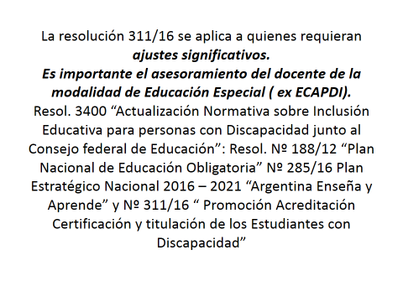 Ejemplos orientadores para el diseño de las configuraciones prácticas de apoyo:
DISCAPACIDAD VISUAL: Ceguera/Disminución Visual
Necesidades educativas derivadas de la discapacidad visual. (En el área de la Comunicación - en sus diversas formas-, en su orientación y movilidad, en la necesidad de recursos tecnológicos y apoyos específicos, valoración funcional de la baja visión, entre otros)
Determinar las barreras u obstáculos para el acceso, el aprendizaje y la participación (recorridos escolares, ubicación, orientaciones a docentes, barreras arquitectónicas, modificaciones necesarias para el desplazamiento, necesidad de información a los adultos y pares).
Configuraciones prácticas
Condiciones necesarias para la enseñanza: situación de clase, dinámica grupal, participación del estudiante.
Asesoramiento y Orientación: asesoramiento sobre el proceso inclusivo del alumno y orientaciones específicas para el/los docentes de grupo, acerca de los recursos y materiales, del desarrollo curricular y los modos y tiempos de aprendizaje, consideraciones didácticas y metodológicas, del escenario áulico, de los vínculos y la interacción, de la evaluación, entre otros.
En relación al contexto local/social del alumno: información sobre instancias de Educación no formal en la comunidad (cultural, recreativa, deportiva) favorable para la participación del estudiante y su familia.

DISCAPACIDAD AUDITIVA: Sordera/Hipoacusia
Determinar las barreras u obstáculos para el acceso al aprendizaje, a la comunicación y la participación. Consignar grado de pérdida auditiva/tipología. Configuraciones prácticas
Equipamiento: indicar equipamiento auditivo: audífono/tipología – implante coclear.
Cooperación, acción coordinada especificar el grado de intermediación de la Lengua de Señas Argentina (LSA), junto a los contenidos solamente alcanzados en LSA. Consignar si se realiza en la escuela de Educación Especial, en la escuela del Nivel o en otros espacios de la comunidad, la adquisición de la LSA. Describir claramente el dominio de la lengua oral escrita por parte del/la estudiante en relación al Diseño Curricular y al conjunto de pares.

DISCAPACIDAD INTELECTUAL: Determinar las barreras u obstáculos para el acceso al aprendizaje, a la comunicación y la participación.
Describir Modos de aprender/ Capacidades aprehendidas.
Configuraciones prácticas Cooperación y acción coordinada: estrategias de enseñanza para favorecer el aprendizaje (planteamiento de situaciones problemáticas y explicación de las mismas, búsqueda de información, trabajo compartido en grupos heterogéneos, comunicación horizontal, conocimiento y comprensión del entorno, trabajo colaborativo, cooperativo, tutorías entre pares, entre otros). Planificación del trabajo en pareja pedagógica docente de aula, docente de Educación Especial.
Orientaciones al docente de grupo: las orientaciones deben incluir el particular modo de aprender, la ubicación en el aula, cómo dar las consignas, cómo adaptar actividades, entre otros ejemplos. Suplantar tareas que exigen copiado proporcionando una copia impresa de lo que debe hacer, proporcionar resúmenes impresos, dar las consignas por partes, con pocas palabras, en forma personalizada, etc. Planificación de actividades de enseñanza que entregará anticipadamente al docente de Educación Especial. Información: actividades planificadas de trabajo con las familias, pares, docentes comunidad.
DISCAPACIDAD MOTRIZ: Determinar barreras arquitectónicas
En el área de la comunicación en sus diversas formas.
En la necesidad de recursos tecnológicos y apoyos específicos para la accesibilidad.
Definición de su estilo de aprendizaje.
Configuraciones prácticas
Indicar orientaciones, modificaciones necesarias para el desplazamiento, adecuaciones en el uso de los espacios escolares y grado de accesibilidad escolar.
Modos de desplazamiento y necesidad de equipamiento específico para facilitar progresivos niveles de autonomía.
Condiciones necesarias para la enseñanza: situación de clase, dinámica grupal, participación del alumno, equipamiento específico para la accesibilidad.
Asesoramiento y Orientación
‐ Asesoramiento sobre el proceso de inclusión del estudiante y orientaciones específicas para el/los docentes de grupo: acerca de los recursos y materiales, del desarrollo curricular y los modos y tiempos de aprendizaje.
‐ Consideraciones didácticas y metodológicas, del escenario áulico, de los vínculos y la interacción, de la evaluación, entre otros.
‐ En relación al contexto local/social del alumno: información sobre instancias de Educación no formal en la comunidad (cultural, recreativa, deportiva) favorable para la participación del alumno con discapacidad y su familia. Participación del/los docentes de grupo: planificación de las tareas de enseñanza que realizará el alumno con el/los docentes de grupo cuando el integrador no está presente

TRASTORNOS DEL ESPECTRO AUTISTA (TEA):
Dar cuenta de la tipología del espectro autista según diagnóstico, si lo tuviera. Indicar comportamientos, intereses y/o actividades persistentes desarrolladas.
Describir la interacción del estudiante con los pares, con el docente de grupo, con los contenidos curriculares para consignar las configuraciones implementadas para favorecer la comunicación e interacción social.
Configuraciones prácticas
Asesoramiento y orientación (ejemplo: en forma individual dentro del aula) Planificar la organización del trabajo cooperativo o colaborativo en el aula. Provisión de recursos (ejemplo: medios tecnológicos, materiales didácticos, recursos humanos, concurrencia a contra turno a equipos de apoyo, a sede). Incorporación del profesional privado no docente, intervenciones planificadas del profesional privado no docente en articulación con el Proyecto Pedagógico Individual.
Concurrencia a otras instituciones: (consignar la acción coordinada entre las diferentes actividades que desarrolle el alumno en su trayectoria integral y con los diferentes profesionales tratantes).
Información: planificar el trabajo con la familia y los docentes para desarrollar el conocimiento sobre el alumno, sus características y estrategias de acompañamiento. Por ejemplo: organización de encuentros, entrevistas, entre otros.
¿Qué es el Autismo?
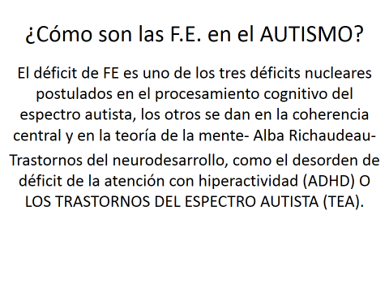
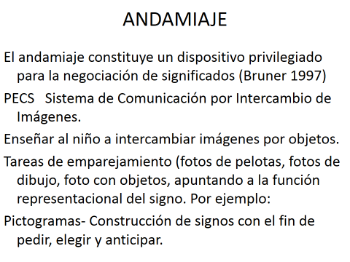

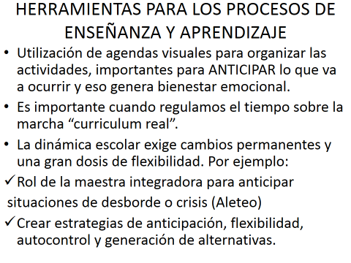
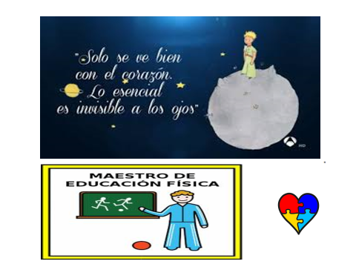

- DIRECCIÓN GENERAL DE ESCUELAS DE LA PROVINCIA DE MENDOZA: Resoluciones Nº 3400/18; Nº 3401/2018 y Nº 3402/18 sobre Actualización Normativa sobre inclusión Educativa, para personas con Discapacidad.

D.U.A (DISEÑO UNIVERSAL DE APRENDIZAJE)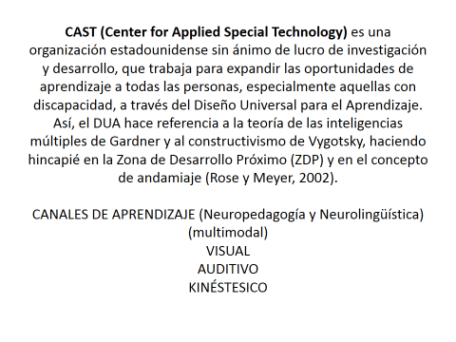
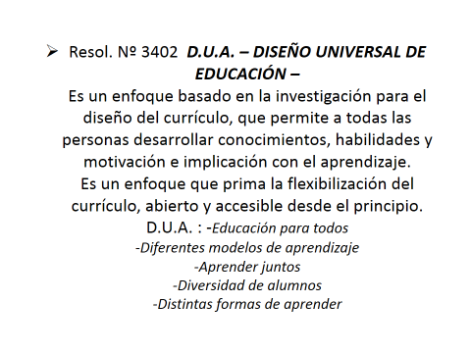

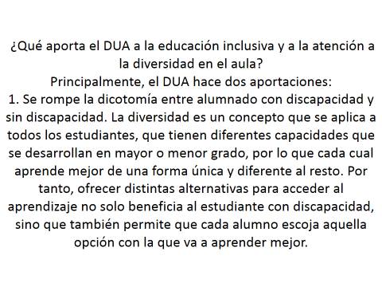
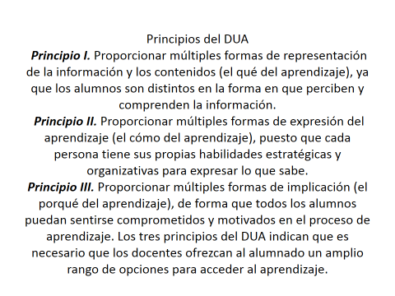

UNIDAD Nº 3 DEPORTE ADAPTADO
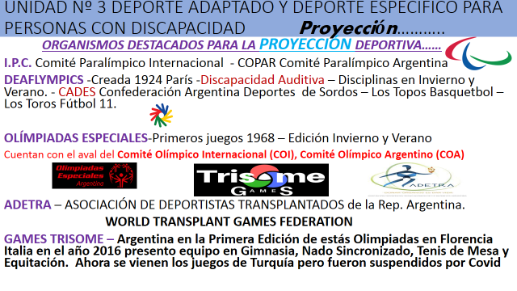
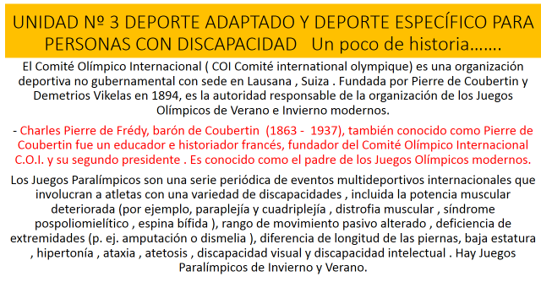
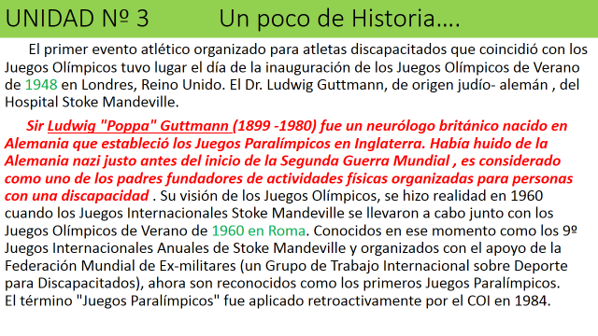
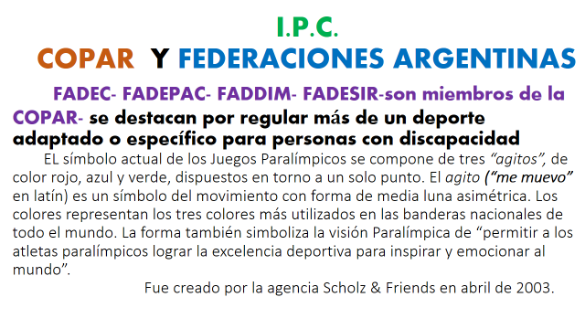

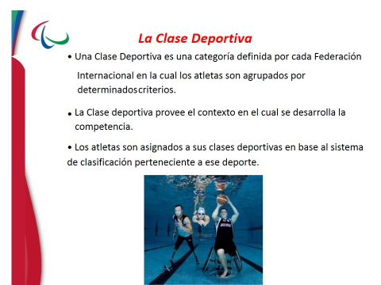

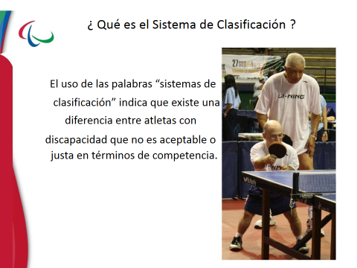

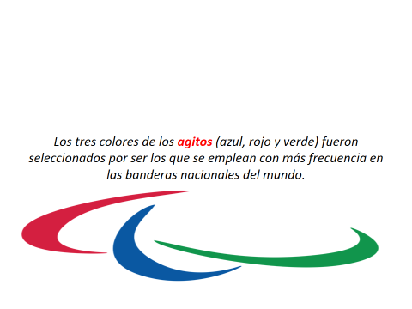
- AGITO SIGNIFICA EN LATÍN “ME MUEVO”

Deficiencias Elegibles

I.P.C. - Las siguientes 10 Deficiencias Elegibles son consideradas en el Movimiento Paralímpico: Código Español de Clasificación en el Deporte Paralímpico
- Deficiencia en la potencia muscular: Los Deportistas que tienen deficiencia en la potencia muscular cuentan con un Estado de Salud que reduce o elimina su capacidad de contraer voluntariamente sus músculos para mover o generar fuerza. Entre los ejemplos de los estados que pueden desembocar en una deficiencia en la potencia muscular se incluyen: lesión medular (completa o incompleta, tetra o paraplejia), lesión de nervios periféricos (plexo braquial), esclerosis múltiple, distrofia muscular, síndrome postpoliomielítico o espina bífida, entre otros.
- Deficiencia en el rango de movimiento pasivo: Los Deportistas con deficiencias en el rango de movimiento tienen un Estado de Salud que reduce o elimina el movimiento de una o varias articulaciones. Entre los Estados de Salud que pueden desembocar en una deficiencia en el rango de movimiento pasivo se incluyen: artrogriposis y contractura derivada de la inmovilización articular crónica o traumatismo que afecte a una o varias articulaciones.
- Deficiencia de las extremidades: Los Deportistas con deficiencia de las extremidades tienen una ausencia total o parcial de huesos o articulaciones como consecuencia de un traumatismo (por ejemplo, amputación), enfermedad (por ejemplo, cáncer de huesos) o deficiencia congénita de las extremidades (por ejemplo, dismelia).
- Diferencia en la longitud de las piernas: Los Deportistas que tengan una diferencia en la longitud de sus piernas como resultado de una alteración del crecimiento del miembro o como resultado de un traumatismo.
- Baja estatura: Los Deportistas con baja estatura tienen una reducción en la longitud de los huesos de los miembros superiores e inferiores y/o del tronco. Entre los ejemplos de Estados de Salud que pueden llevar a una baja estatura se incluyen: acondroplasia, disfunción de la hormona del crecimiento y osteogénesis imperfecta.
- Hipertonía: Los Deportistas con hipertonía presentan un aumento en la tensión muscular y una capacidad reducida de estiramiento muscular provocada por un daño en el sistema nervioso central. Entre los ejemplos de Estados de Salud que pueden llevar a la hipertonía se incluyen: parálisis cerebral, lesión cerebral traumática o accidente cerebrovascular.
- Ataxia: Los Deportistas con ataxia tienen movimientos descoordinados causados por daños en el sistema nervioso central. Entre los ejemplos de Estados de Salud que pueden desembocar en ataxia se incluyen: parálisis cerebral, lesión cerebral traumática, accidente cerebrovascular y esclerosis múltiple. Código Español de Clasificación en el Deporte Paralímpico
- Atetosis; Los Deportistas con Atetosis tienen continuamente movimientos involuntarios y variables. Entre los ejemplos de Estados de Salud que pueden desembocar en atetosis incluyen la parálisis cerebral, lesión cerebral traumática o accidente cerebrovascular.
- Deficiencia Visual: Los Deportistas con deficiencia en la visión tienen una visión reducida o nula resultado de una lesión en la estructura ocular, los nervios ópticos o las vías oculares, o la corteza visual del cerebro. Entre los ejemplos de Estados de Salud que pueden desembocar en deficiencia de la visión incluyen la retinitis pigmentaria o la retinopatía diabética, entre otras.
- Deficiencia Intelectual: Los Deportistas con Deficiencia Intelectual tienen una limitación en el funcionamiento intelectual y el comportamiento adaptativo, según se expresa en las habilidades adaptativas conceptuales, sociales y prácticas. Esta deficiencia debe estar presente antes de los 18 años de edad.

Existen muchas otras Deficiencias, pero el Movimiento Paralímpico procede de la creación de una organización paraguas por las Organizaciones Internacionales de Deporte para Discapacitados IOSDs) y por los respectivos miembros nacionales. Hoy en día, y como resultado de las actividades de las IOSDs que fundaron el IPC y son actualmente miembros del IPC, el Movimiento Paralímpico identifica diez (10) Deficiencias Elegibles. Por lo tanto, cualquier otro tipo de “Deficiencia Elegible” solo puede ser introducida en el deporte paralímpico sujeto a aprobación por la Asamblea General del IPC y, por lo tanto, de aplicación a nivel Nacional. La lista de Deficiencias Elegibles es una lista exhaustiva: un deportista debe tener una de estas Deficiencias Elegibles para poder participar en el deporte paralímpico. La lista de Deficiencias Elegibles también incluye ejemplos de Estados de Salud que pueden desembocar en una Deficiencia Elegible. Estos ejemplos no son exhaustivos].

Deficiencias No Elegibles:

Los Estados de Salud en que: el dolor sea el principal síntoma; la fatiga sea el principal síntoma; la hipermovilidad” o la “hipotonía” sean el principal síntoma; prime la naturaleza psicológica o psicosomática; no conducen a una Deficiencia Elegible. Ejemplos de Estados de Salud en los que el dolor sea el principal síntoma incluyen el Síndrome de disfunción de dolor miofascial, la fibromialgia o el síndrome de regional complejo. Ejemplo de Estados de Salud en que la fatiga sea el principal síntoma, es el síndrome de fatiga crónica. Un ejemplo de Estado de Salud que principalmente cause “hipermovilidad” o “hipotonía” es el síndrome de Ehler-Danlos. Ejemplos de Estado de Salud que son principalmente de naturaleza psicológica o psicosomática incluyen los Trastornos de Conversión y el trastorno de estrés postraumático
Discapacidad Motriz:
Deficiencia en las extremidades: Los Deportistas con deficiencia en las extremidades tienen una ausencia total o parcial de huesos o articulaciones como consecuencia de un traumatismo (por ejemplo, amputación traumática), enfermedad (por ejemplo, cáncer de huesos) o deficiencia congénita de las extremidades (por ejemplo, dismelia).
Diferencia en la longitud de las piernas Los Deportistas que tengan una diferencia en la longitud de sus piernas como resultado de una alteración del crecimiento del miembro o como resultado de un traumatismo.
Baja estatura: Los Deportistas con baja estatura tienen una reducción en la longitud de los huesos de los miembros superiores e inferiores y/o del tronco (por ejemplo, acondroplasia, disfunción de la hormona del crecimiento y osteogénesis imperfecta).
Deficiencia en el rango de movimiento pasivo. Los Deportistas con deficiencias en el rango de movimiento tienen un estado de salud que reduce o elimina el movimiento de una o varias articulaciones, como por ejemplo: artrogriposis y contractura derivada de la inmovilización articular crónica o traumatismo que afecte a una articulación.
Deficiencia en la fuerza muscular: Los Deportistas que tienen deficiencia en la fuerza muscular cuentan con un estado de salud que reduce o elimina su capacidad de contraer voluntariamente sus músculos para mover o generar fuerza, como por ejemplo: lesión medular (completa o incompleta, tetra o paraplejia), distrofia muscular, síndrome pospoliomielítico y espina bífida.
-E.C.N.E. o (Parálisis Cerebral)
Hipertonía: Los Deportistas con hipertonía presentan un aumento en la tensión muscular y una capacidad reducida de estiramiento muscular provocada por un daño en el sistema nervioso central. Entre los ejemplos de estados de salud que pueden desembocar en hipertonía se incluyen la parálisis cerebral, lesión cerebral traumática e ICTUS.
Ataxia: Los Deportistas con ataxia tienen movimientos descoordinados causados por daños en el sistema nervioso central. Entre los ejemplos de estados de salud que pueden desembocar en ataxia se incluyen: parálisis cerebral, lesión cerebral traumática, ICTUS y esclerosis múltiple.
Atetosis: Los Deportistas con Atetosis tienen continuamente movimientos lentos involuntarios. Entre los ejemplos de estados de salud que pueden desembocar en atetosis se incluyen la parálisis cerebral, lesión cerebral traumática e ICTUS.
-Discapacidad intelectual: Los Deportistas con Discapacidad Intelectual tienen una limitación en el funcionamiento intelectual y el comportamiento adaptativo. Esta deficiencia debe estar presente antes de los 18 años.
-Discapacidad visual: Los Deportistas con deficiencia en la visión tienen una visión reducida o nula resultado de una lesión en la estructura ocular, los nervios ópticos o las vías oculares, o la corteza visual del cerebro, debido por ejemplo a: retinitis pigmentosa o la retinopatía diabética.

- ES IMPORTANTE TENER EN CUENTA QUE PODEMOS CONTAR CON UNA HERRAMIENTA MUY VALIOSA, COMO LOS “JUEGOS NACIONALES EVITA”, DONDE SE DESARROLLAN LOS DEPORTES ADAPTADOS PARA JÓVENES DE 12 A 18 AÑOS, ESTOS DEPORTES SON ACTUALMENTE: ATLETISMO, NATACIÓN, BOCCIA, BASQUETBOL EN SILLA, TENIS DE MESA, VOLEIBOL SENTADO Y GOALBALL; EN NUESTRA PROVINCIA SE LLAMAN “JUEGOS SANMARTINIANOS” Y SE DESARROLLAN ADEMÁS EN VARIOS DEPARTAMENTOS DE NUESTRA PROVINCIA
ES UN PROYECTO AVALADO POR LA DIRECCIÓN GENERAL DE ESCUELAS, JUNTO AL MINISTERIO DE EDUCACIÓN Y DE TURISMO Y DEPORTE DEL PAÍS. Argentina.gob.ar
PODEMOS INSCRIBIR A NUESTROS ALUMNOS CON DISCAPACIDAD DESDE LA ESCUELA U OTRO ÁMBITO (deportivo) Y ASÍ PREPARALOS PARA LAS DIFERENTES COMPETENCIAS, PRIMERO PARTICIPAN EN LA INSTANCIA ZONAL O DEPARTAMENTAL, DESPUÉS EN LA INSTANCIA PROVINCIAL Y SI CLASIFICAN PASAN A LA INSTANCIA NACIONAL Y ADEMÁS PODRÁN CONTINUAR TRABAJANDO CON LAS DIFERENTES FEDERACIONES SI SON CONVOCADOS POR SUS ÓPTIMOS RESULTADOS.Por Ejemplo: F.A.DE.C.: FEDERACIÓN ARGENTINA DE DEPORTISTAS CIEGOS
FÚTBOL – GOALBALL- ATLETISMO-NATACIÓN- JUDO -TORBALL- AJEDREZ
NATACIÓN ADAPTADA
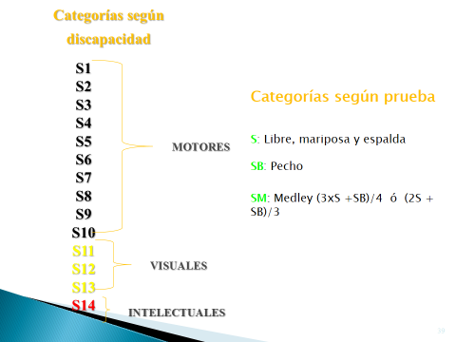
- CLASE DEPORTIVA NATACIÓN DEL 1 AL 10 PERSONAS CON DISCAPACIDAD MOTRIZ, DEL 11 AL 13 PERSONAS CON DISCAPACIDAD VISUAL Y 14 PERSONAS CON DISCAPACIDAD INTELECTUAL.
- S. Estilos: Libre, Mariposa y Espalda- SB: Pecho o Braza SM: Medley
Cristian Quevedo Categoría S6 - SB5 – FADESIR- TORNEO NATACIÓN 2013
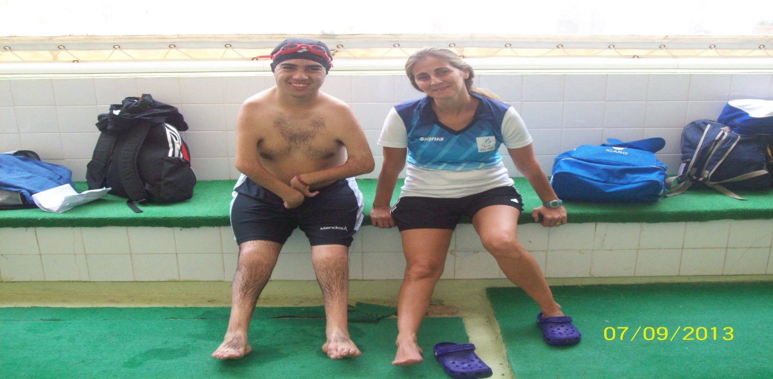

3. PERFILES DEPORTIVOS PARA LOS DEPORTISTAS CON AFECTACIÓN VISUAL

3.1. CLASE DEPORTIVA 11
3.1.1 Un Deportista competirá en la Clase Deportiva 11 si no puede reconocer la orientación de una diana simple de tumbling E a 100 M (altura: 145 mm) a una distancia de 250 mm.
3.1.2 En esta clase, la capacidad de visión puede oscilar desde ninguna percepción de luz en absoluto a una agudeza visual en diana simple de tumbling E peor o igual a LogMAR = 2,60.
3.1.3 Todos los Deportistas (con la excepción de los que usan prótesis en ambos ojos) deberán llevar gafas opacas en cada prueba individual y de relevos, durante todo el tiempo que dure el evento. Los Deportistas cuya estructura facial no les permita llevar gafas tendrán que cubrir sus ojos con algún tipo de cobertura totalmente opaca.
3.2. CLASE DEPORTIVA 12
3.2.1 El Atleta competirá en la Clase Deportiva 12 si:

- No puede reconocer la orientación de una diana simple de tumbling E a 40 M (altura: 58 mm) a una distancia de 1 m (STE LogMAR = 1,60); y/o
- Tiene reducido el campo visual hasta un diámetro inferior o igual a los 10 grados.
3.2.2 Dentro de esta clase, la agudeza de la visión puede oscilar entre la de diana simple de tumbling E inferior o igual a LogMar =1,60 hasta la de diana simple de tumbling E de LogMar = 2,60.

3.3. CLASE DEPORTIVA 13
3.3.1 El Atleta competirá en la Clase Deportiva 13 si:
- Tiene una agudeza visual inferior o igual a LogMar = 1,00 (6/60) medida con un gráfico de carta ETDRS o gráfico equivalente (Tumbling E) en el formato LogMAR, a una distancia mínima de 1 metro; y/o
- Tiene reducido el campo visual hasta un diámetro inferior o igual a los 40 grados.
3.3.2 Dentro de esta clase, la agudeza de la visión puede oscilar entre inferior o igual a LogMar =1,60 hasta la de diana simple de tumbling E de LogMar = 1,60.
DEPORTISTAS CON AFECTACIONES INTELECTUALES
CLASE 14
Este Anexo detalla las Clases Deportivas que se asignarán a los Deportistas con Afectaciones Intelectuales, que deseen competir en competiciones de IPC Swimming.

ATLETISMO ADAPTADO
El atletismo es la disciplina más numerosa del programa paralímpico y comprende varias modalidades: los eventos de pista, con distancias de entre 100 y 10.000 metros; los concursos, con saltos y lanzamientos; y el maratón, que se celebra por las calles. Algunos atletas compiten en silla de ruedas, con prótesis o con la ayuda de un guía sin discapacidad visual.
Además de ser la modalidad con mayor número de deportistas y eventos en los Juegos Paralímpicos, el atletismo es también la que comprende un mayor número de clases de discapacidad. Cada participante tiene una categoría de dos dígitos, el primero de los cuales indica el tipo de discapacidad funcional que tiene. La segunda cifra es el grado de afectación:
- Clases 11-13: deportistas ciegos y con discapacidad visual.
- Clase 20: atletas con discapacidad intelectual.
- Clases 31-64: personas con discapacidad física o parálisis cerebral.
  - Clases 31-38: participantes con problemas de coordinación, algunos de ellos en silla de ruedas (31-34).
  - Clases 40-41: deportistas con acondroplasia.
  - Clases 42-44: atletas con afectación en las extremidades inferiores que compiten sin prótesis.
  - Clases 45-47: atletas con afectación en las extremidades superiores .
  - Clases 51-57: comprenden a corredores en silla de ruedas o lanzadores que compiten sentados.
  - Clases 61-64: atletas con afectación en las extremidades inferiores que compiten con prótesis.
Las Clases deportivas de Atletismo del IPC son las siguientes:
Deportistas en silla de rueda/sentados
      - Pista: clases T31,T32, T33, T34, T51, T52, T53, T54
      - Campo: clases F31, F32, F33, F34, F51, F52, F53, F54, F55, F56, F57 Deportistas capaces de andar/en posición erguida
      - Pista/salto: clases T35, T36, T37, T38, T40, T41, T42, T43, T44, T45, T46, T47
      - Campo: clases F35, F36, F37, F38, F40, F41, F42, F43, F44, F45, F46

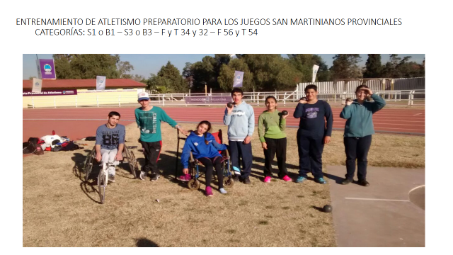
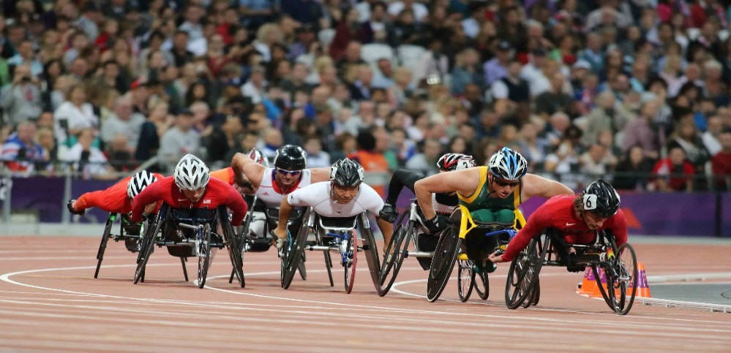
Una T o una F delante del número indica si el deportista compite en eventos de pista (track), como carreras y saltos, o de campo (field), es decir, en lanzamientos.
El atletismo, que forma parte del programa paralímpico desde los primeros Juegos de Roma 1960, ha generado algunas de las imágenes más memorables del deporte para personas con discapacidad, con figuras legendarias de la talla de Louise Sauvage o Tanni Grey-Thompson.

NORMATIVA Y REGLAMENTOS
- Reglamento Atletismo 2018-2019 (Inglés)
- Enmienda al Reglamento Junio 2018 (Inglés)
- Normativa y Reglamento de Clasificación Atletismo Enero 2018 (Inglés)

FEDERACIONES
Enlace a las páginas de las Federaciones Españolas de Deportes de Personas con Discapacidad que coordinan el atletismo:
- Ciegos (FEDC)
- Discapacidad Física (FEDDF)
- Discapacidad Intelectual (FEDDI)
- Parálisis Cerebral (FEDPC)
Enlace a la página de la federación internacional de Atletismo Paralímpico (Comité Paralímpico Internacional).
BOCCIA
La boccia, cuyos orígenes se remontan a la Grecia Clásica, es una compleja combinación de táctica y habilidad. Se practica de forma individual, por parejas o equipos, sobre una pista rectangular en la que los jugadores tratan de lanzar sus bolas lo más cerca posible de la pelota blanca que sirve de objetivo, a la vez que intentan alejar las de sus rivales, en un ejercicio continuo de tensión y precisión.
Cada jugador, pareja o equipo dispone de seis bolas en cada manga y gana aquel cuya bola termine más cerca de la blanca. Además, recibirá un punto extra por cada bola adicional que haya conseguido acercar a la blanca por delante de la primera del contrario. Las competiciones individuales y por parejas constan de cuatro mangas, mientras que las de equipos se componen de seis.
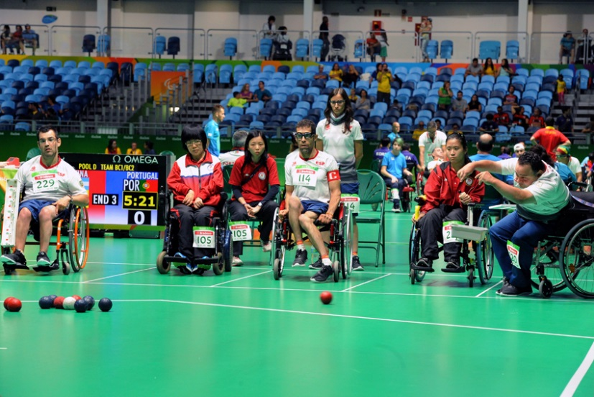El deporte de la boccia lo practican personas en silla de ruedas que tienen parálisis cerebral, lesión cerebral o discapacidad física severa, y que se colocan en uno de los extremos del campo, desde donde lanzan las bolas. La competición se estructura por clases de discapacidad:
- BC1: los jugadores lanzan la bola con la mano o con el pie y pueden necesitar la ayuda de un asistente situado fuera de la zona de juego para estabilizar o ajustar la silla o pasar la bola al deportista cuando sea preciso.
- BC2: los jugadores lanzan con la mano y no necesitan ayuda.
- BC3: son deportistas con limitaciones de movimiento muy severas en las cuatro extremidades que no tienen fuerza suficiente para lanzar la bola y se sirven de una rampa o canaleta. También requieren la ayuda de un asistente que se coloca en todo momento de espaldas al juego.
- BC4: son deportistas con limitaciones de movimiento muy severas en las cuatro extremidades y en el tronco, pero que sí pueden lanzar la bola sin ayudas y que no precisan asistente.
Este deporte forma parte del programa paralímpico desde los Juegos de Nueva York 1984. En la actualidad, se practica en más de 50 países de todo el mundo y consta de siete eventos con medalla (las cuatro competiciones individuales para cada clase, las de parejas BC3 y BC4, más la de equipos BC1/BC2). Todas ellas son mixtas.

NORMATIVA Y REGLAMENTOS
- Reglamento Internacional de Boccia BisFed 2018 V.3 (Inglés)
- Reglamento Internacional de Boccia BisFed 2018 V.3 (Español)
- Reglamento de Clasificación de Boccia BisFed Octubre 2018 (Inglés)

FEDERACIONES
Enlace a la página de la Federación Española de Deportes de Personas con Parálisis Cerebral y Daño Cerebral Adquirido (FEDPC).
Enlace a la página de la Federación Española de Deportes de Personas con Discapacidad Física (FEDDF).
Enlace a la página de la Federación Internacional de Boccia (BisFed).
GOALBALL
Desde su invención como terapia para rehabilitar a los soldados heridos en la II Guerra Mundial, el goalball se ha extendido por todo el mundo. Lo practican deportistas ciegos o con discapacidad visual que utilizan un balón sonoro y se ha convertido en uno de los deportes de equipo más emocionantes dentro del programa paralímpico.
El goalball enfrenta a dos conjuntos de tres jugadores en una cancha interior marcada con líneas táctiles. En cada extremo hay una portería de 9 metros de largo por 1,3 de alto, en la que los miembros del equipo contrario deben meter el balón tras lanzarlo rodando por la pista. Todos los deportistas pueden tirar y también todos deben defender sus porterías con el cuerpo.
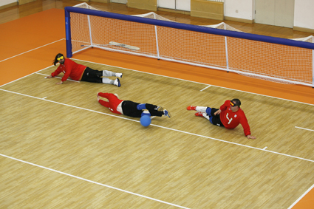
Para permitir que practiquen este deporte personas con diferentes grados de discapacidad visual, los jugadores deben llevar un antifaz que les cubra por completo los ojos. Además, el pabellón debe permanecer en silencio durante todo el partido, para permitir que ambos equipos puedan escuchar el balón sonoro. Sólo se permite gritar y aplaudir cuando se marca un gol.
La primera vez que se disputó un partido de goalball en unos Juegos Paralímpicos fue en Toronto 1976, aunque sólo a modo de exhibición. Su inclusión definitiva se produjo en Arnheim 1980, para la categoría masculina, y en Nueva York y Stoke Mandeville 1984 para la femenina.

NORMATIVA Y REGLAMENTOS
- Reglamento IBSA 2018-2024 (Inglés)
- Reglamento de Clasificación IBSA Diciembre 2018 (Inglés)

FEDERACIONES
Enlace a la página web de la Federación Española de Deportes para Ciegos (FEDC).
Enlace a la página web de la Federación internacional de Goalball (IBSA).

TENIS DE MESA ADAPTADO:
-FATEMA: (Federación Argentina de Tenis de Mesa Adaptado)
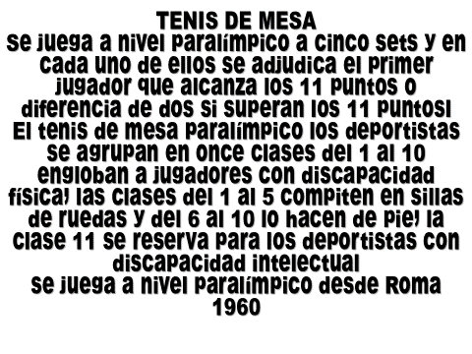
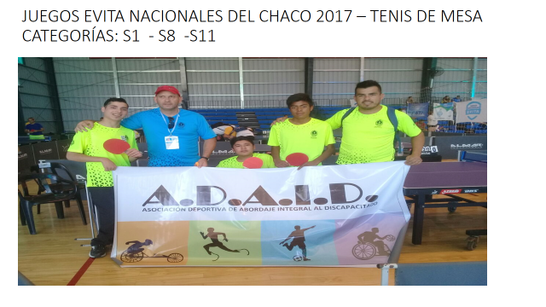

BASQUETBOL EN SILLA DE RUEDAS:
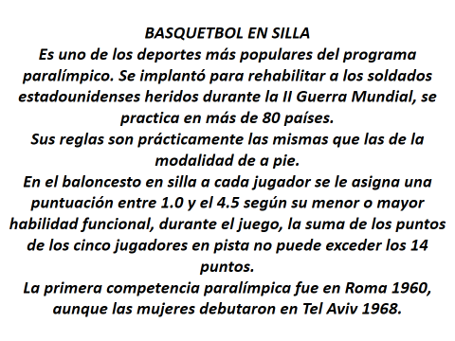

VOLEIBOL SENTADO:

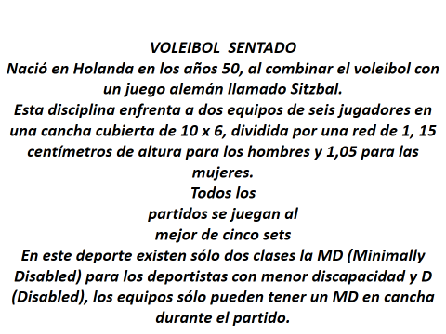

UNIDAD: lV NEUROPEDAGOGIA Y ROL DOCENTE
¿Qué propone la Neuropedagogía?
Propone mejorar la calidad del proceso de enseñanza- aprendizaje por medio de la detección de los distintos estilos de aprendizaje, para lograr una comunicación eficaz entre docente y alumno, maximizando el potencial de las competencias cognitivas intelectuales y emocionales de cada educando.
En definitiva, nos permite generar acciones para que nuestros alumnos sean los protagonistas del proceso de aprendizaje. Enseñar es proveer los estímulos, las preguntas, y los recursos necesarios y adecuados para que cada educando se sienta motivado e inicie así su proceso de aprendizaje.
ESPIRITUAL Visión ¿Quién más?
IDENTIDAD Misión ¿Quién?
VALORES Motivaciones ¿Para qué?
CREENCIAS Permiso ¿Por qué?
CAPACIDADES Estrategia ¿Cómo?
CONDUCTAS Acciones ¿Qué?
ENTORNO Límites y Oportunidades ¿Dónde? ¿Cuándo? ¿Con quiénes?

Evolutivo

------------------------------------------
Generativo
------------------------------
Remediativo
“La solución a un problema se encuentra siempre en un nivel superior al que se presenta dicho problema”. Albert Einsten.
ROL DOCENTE y NEUROPEDAGOGÍA
ENTORNO - ¿Dónde? - ¿Cuándo?- ¿Con Quiénes? Límites y oportunidades externas- Remediativo: Corregir, Reparar, Atender.
El primer nivel, entonces, es el del Entorno (ambiente), el contexto en el que nos desenvolvemos, el de las presiones y los estímulos externos. Es aquello que nos rodea, dónde, cuándo y con quién interactuamos o nos relacionamos.
Uno de los desafíos para un docente es crear un entorno resonante o cerebro-compatible; es decir, un ambiente seguro y libre de amenazas.
¿Qué es una educación cerebro- compatible?
“Es la educación diseñada para ajustar los escenarios (entorno) y la instrucción (proceso de enseñanza-aprendizaje) a la naturaleza del cerebro (en lugar de forzar al cerebro a arreglos pre- establecidos)” Leslie Hart
COMPORTAMIENTOS – CONDUCTAS – Acciones- ¿Qué? o ¿Con qué?
“El mapa no es el territorio” Korzysbki
Sistema de Representación Sensorial V.A.K. (VISUAL – AUDITIVO- KINESTÉSICO)
Las personas usamos nuestros sentidos para percibir el mundo, y muchas veces tenemos uno preferido.
Hay tantos mapas o realidades del mundo como personas. Por lo tanto, normalmente, no respondemos a la realidad misma, sino a nuestros mapas de la realidad.
Estos mapas determinan cómo interpretamos el mundo que nos rodea, les da sentido a nuestras experiencias y comportamientos.
Cuanto más rico sea nuestro mapa del mundo, mayores posibilidades tenemos de abordar desafíos que este mundo nos plantea.
  - Los estímulos que les presentamos a nuestros alumnos:
1 ¿Son lo suficientemente relevantes para que sus cerebros los perciban significativamente?
2¿Son lo suficientemente completos?
Proxemia -
  - Cuestionario de Eric De la Parra Paz – Canal de representación sensorial preferido VAK -46 Preg.
  - Aprendices Visuales y Características
  - Aprendices Auditivos y Características
  - Aprendices Kinestésicos y Características
Anclajes: Anclas relacionadas con los canales de representación sensorial

CAPACIDADES – Estrategias - ¿Cómo?
Las capacidades son estrategias que responden al ¿Cómo?
Son las “competencias” y las aptitudes que empleamos para adquirir y poner en práctica nuestros comportamientos.
La Comunicación Asertiva y Autoestima
Para que el proceso de enseñanza y aprendizaje resulte eficaz, es necesario detectar, entre otras cosas, cuál es la forma más común de comunicación.
Página 106 El cuento “La Carpa, el Tiburón y los Delfines” Autor:
Lenguaje digital y lenguaje analógico
Lenguaje digital o Verbal: involucra las palabras tanto habladas como escritas.
Lenguaje no verbal o analógico: Incluye:
Lenguaje corporal:
  - Los gestos
  - Las posturas corporales
  - La proxemia o distancia óptima entre las personas.
  - La mímica
Expresión prosódica o paralingüística:
  - El doble sentido
  - Metáforas, cuentos, parábolas.
  - Imágenes
  - La prosodia (acentos, tono y entonación)
- Rapport
- Emociones básicas con facilidad: Matías
- La amígdala es una estructura cerebral primitiva que guarda los recuerdos emocionales de forma inconsciente e irracional
- RESILENCIA

CREENCIAS
¿Por qué? Permiso
¿Por qué hago algo o no hago algo?, en este nivel, es donde, muchas veces, debemos realizar los cambios, para así generar un efecto dominó en los niveles inferiores.
Los modelos, patrones, esquemas, mapas conceptuales o paradigmas son nuestras creencias sobre el mundo en general, como un cristal que distorsiona sutilmente nuestra visión, los modelos mentales determinan nuestras percepciones y acciones.
Las creencias son fuentes de prejuicios, disensos, fanatismos y enfrentamientos. Los grandes problemas de comunicación surgen de no aceptar estas diferencias.
Las creencias son las manifestaciones verbales y no verbales de nuestras experiencias. Constituyen expresiones sobre nuestras representaciones internas.
Hay dos tipos de creencias: Potenciadoras y Limitantes
Potenciadoras: Se constituyen en permisos que operan sobre las capacidades y el comportamiento. Por ejemplo: “Estos niños van a llegar a cumplir con las expectativas fácilmente”
Limitantes: Se constituyen en obstáculos que inhabilitan, incapacitan e impiden encontrar opciones y recursos. Por ejemplo: “De acuerdo con los informes, no podemos esperar los mejores resultados”.
¿Cómo se instala una creencia?
  - Por la intensidad emocional con que se vive una experiencia.
  - Por repetición de las experiencias de referencia.
Las creencias son certezas o verdades para cada persona. No son ni buenas ni malas. Son potenciadoras/ útiles/ funcionales o limitantes/ inútiles/ disfuncionales.
Se construyen en los ámbitos educativos, familiares, sociales, culturales o religiosos.
VALORES - Motivaciones - ¿Para qué?
– Valor es aquello por lo que estamos dispuestos a esforzarnos, a invertir tiempo, energía, recursos, e incluso a cambiar para conseguirlo. Los valores son las atracciones. Los valores son los que “sostienen” nuestras creencias sobre el mundo.
Los valores son una parte inherente de la identidad- ¿Quién? – Misión.
Son los principios fundamentales que guían nuestras vidas.
Los valores están estrechamente relacionados con el desarrollo de las competencias personales y sociales que conforman nuestra Inteligencia Emocional y determinan el nivel de nuestro Cociente Emocional (CE).
El alfabetismo emocional (desarrollo de valores) es la inteligencia madre (adaptado por Coleman). Por ejemplo
INFLUENCIA
Creencia: Es fundamental para el docente liderar a los alumnos para que cumplan sus objetivos
Capacidad: Desarrollar la forma de influenciarlos (no manipularlos)
Comportamiento: Qué va a hacer el docente en clase para demostrar esa capacidad que cumple con esa creencia que sostiene ese valor.
EMPATÍA
Creencia: Es importante para el docente ponerse en el lugar de los alumnos, de los padres, etc.
Capacidad: Desarrollar la escucha activa y posiciones perceptuales, para poder percibir y reconocer los sentimientos y las actitudes del otro
Comportamiento: acciones que pondrá en práctica el docente, en las que se verá reflejada está capacidad.

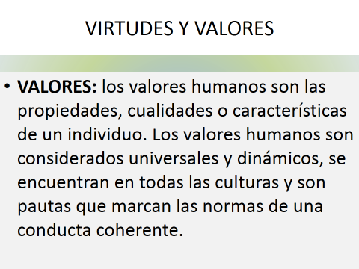

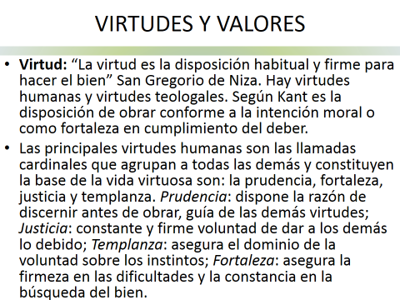
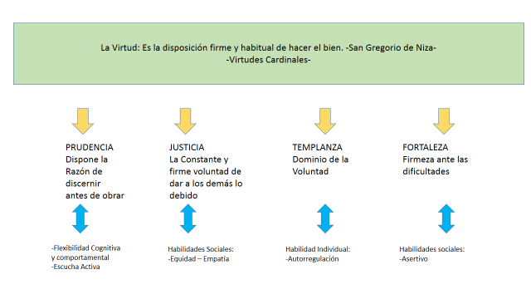

IDENTIDAD
Podemos definirla como el conjunto de creencias y valores que determinan quién creo que soy, mi auto concepto relacionado con la autoestima, la identidad está ligada con aquello con lo que me identifico y cómo me califico, y la vamos construyendo y modificando a lo largo de la vida.
Todo mi potencial conforman mi identidad: mis planes, expectativas, mi cuerpo, mis conductas, hábitos, sentimientos, memorias, habilidades, capacidades, etc.
La disciplina se puede construir con esfuerzo y disciplina. La palabra “soy” es la de mayor impacto en nuestra mente.
TAXONOMÍA DEL PENSAMIENTO

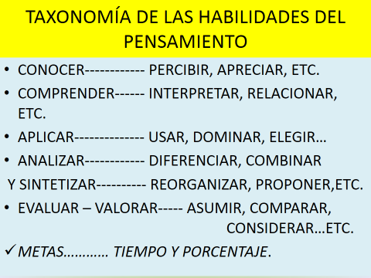
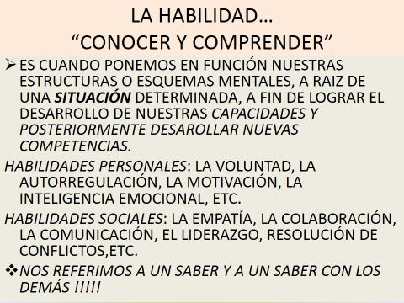

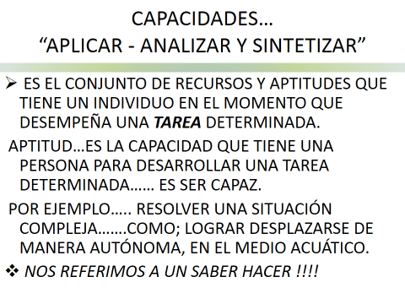
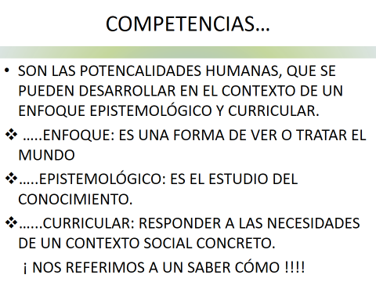

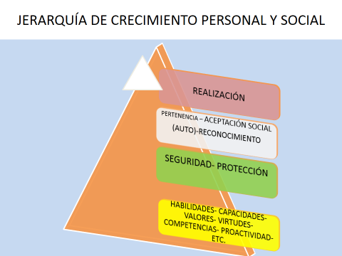

REALIZACIÓN

Flujo
El flujo también conocido como "la zona" es el estado mental operativo en el cual una persona está completamente inmersa en la actividad que ejecuta. Se caracteriza por un sentimiento de enfocar la energía, de total implicación con la tarea, y de éxito en la realización de la actividad. Este estado se logra dando confianza total al subconsciente para realizar actividades relacionadas con la memoria muscular y el movimiento, dejando espacio a la mente para que piense de manera creativa y estratégica sobre la tarea en cuestión. Esta sensación se experimenta mientras la actividad está en curso. El concepto de flujo fue propuesto por el psicólogo Mihály Csíkszentmihályi en 1975 y a partir de entonces se ha difundido extensamente en diferentes campos.

